**ĐẠI HỌC QUỐC GIA HÀ NỘI**

**TRƯỜNG ĐẠI HỌC CÔNG NGHỆ**

**Hà Nam Anh**

**GIÁM SÁT Ô NHIỄM KHÔNG KHÍ SỬ DỤNG GIẢI PHÁP IoT**

**KHOÁ LUẬN TỐT NGHIỆP ĐẠI HỌC HỆ CHÍNH QUY**

**Ngành: Khoa học máy tính**

**Cán bộ hướng dẫn: PGS.TS. Nguyễn Thị Nhật Thanh**

**HÀ NỘI – 2024**

**ĐẠI HỌC QUỐC GIA HÀ NỘI**

**TRƯỜNG ĐẠI HỌC CÔNG NGHỆ**

**Hà Nam Anh**

**GIÁM SÁT Ô NHIỄM KHÔNG KHÍ SỬ DỤNG GIẢI PHÁP IoT**

**KHOÁ LUẬN TỐT NGHIỆP ĐẠI HỌC HỆ CHÍNH QUY**

**Ngành: Khoa học máy tính**

**Cán bộ hướng dẫn: PGS.TS. Nguyễn Thị Nhật Thanh**

**HÀ NỘI – 2024**

**VIETNAM NATIONAL UNIVERSITY, HANOI**

**UNIVERSITY OF ENGINEERING AND TECHNOLOGY**

**Ha Nam Anh**

**AIR POLLUTION MONITORING USING IoT SOLUTIONS**

**Major: Computer Science**

**Supervisor: Associate Professor. Dr. Nguyen Thi Nhat Thanh**

**HÀ NỘI – 2024**

# Tóm tắt

**Tóm tắt**: Với sự gia tăng nhanh chóng của đô thị hóa và công nghiệp hóa, ô nhiễm không khí trở thành một thách thức đối với sức khỏe cộng đồng và đòi hỏi các giải pháp hiện đại và hiệu quả. Bài toán thu thập dữ liệu về chất lượng không khí trở nên quan trọng đề xác định mức độ ô nhiêm, đánh giá tác động và phát triển các biện pháp giảm thiểu.

Khóa luận này đã tìm hiểu về công nghệ quan trắc ô nhiễm môi trường sử dụng các thiết bị của Libelium. Em đã lắp đặt, cấu hình và triển khai bộ thiết bị Libelium để tiến hành đo đạ thực nghiệm và tạo 1 trang web để hiển thị thông tin.

***Từ khóa****: Libelium, Meshlium*

# Abstract

**Abstract**: With the rapid increase of urbanization and industrialization, air pollution becomes a challenge to public health and requires modern and effective solutions. The problem of collecting data on air quality becomes important to determine pollution levels, assess impacts and develop mitigation measures.

This thesis has learned about environmental pollution monitoring technology using Libelium equipment. I installed, configured and deployed the Libelium device to conduct experimental measurements and create a website to display information.

***Keywords****: Libelium, Meshlium*

# LỜI CẢM ƠN

Trước tiên, em xin gửi lời cảm ơn tới PGS.TS. Nguyễn Thị Nhật Thanh, anh Hoàng Gia Anh Đức vì đã luôn tận tình hướng dẫn, góp ý cũng như động viên và giúp đỡ em trong suốt quá trình thực hiện khóa luận tốt nghiệp.

Em xin gửi lời cảm ơn tới các thầy cô tại trường Đại học Công Nghệ - Đại học Quốc Gia Hà Nội – những người đã tận tình truyền tải kiến thức, giúp đỡ và góp ý cho em trong suốt thời gian học tập và nghiên cứu tại trường.

Em xin gửi lời cảm ơn tới các anh chị, các bạn sinh viên cùng học tập và nghiên cứu tại trường Đại học Công Nghệ đã hỗ trợ và động viên em rất nhiều trong quá trình học tập cũng như thực hiện khóa luận này.

Cuối cùng, em muốn gửi lời cảm ơn tới gia đình và bạn bè, những người thân yêu luôn đồng hành, quan tâm, động viên em trong suốt quá trình học tập và thực hiện khóa luận tốt nghiệp.

Em xin chân thành cảm ơn!

# LỜI CAM ĐOAN

Tôi xin cam đoan rằng đồ án tốt nghiệp ***“Giám sát ô nhiễm không khí sử dụng giải pháp IoT”*** là do chính bản thân tôi nghiên cứu, triển khai dưới sự hướng dẫn của PGS.TS. Nguyễn Thị Nhật Thanh. Những phần có sử dụng tài liệu tham khảo có trong đồ án đã được liệt kê và nêu rõ tại phần tài liệu tham khảo. Đồng thời những số liệu hay kết quả trình bày trong đồ án đều mang tính chất trung thực, không sao chép, đạo nhái hay bịa đặt.

Nếu như sai tôi xin chịu hoàn toàn trách nhiệm và tất cả các hình thức kỷ luật mà Hội đồng khoa cũng như nhà trường đề ra.

Hà Nội, ngày … tháng … năm 2024

Sinh viên

Hà Nam Anh

# MỤC LỤC

Tóm tắt 4

Abstract 5

LỜI CẢM ƠN 6

LỜI CAM ĐOAN 7

MỤC LỤC 8

DANH MỤC HÌNH ẢNH 10

Chương 1: Tổng quan 12

1.1. Bối cảnh vấn đề 12

1.2. Các phương pháp hiện nay [1] 17

1.3. Phát biểu bài toán 18

1.4. Đóng góp khóa luận 18

1.5. Cấu trúc khóa luận 19

Chương 2: Giới thiệu về công nghệ sử dụng 20

2.1 Libelium 20

2.1.1. Libelium Smart Environment PRO 24

2.2. Meshlium 26

2.3. Các công nghệ thiết kế LibeliumOnline 27

Chương 3: Cài đặt, cấu hình, và triển khai giải pháp quan trắc ô nhiễm không khí 33

3.1. Giới thiệu chung 33

3.2. Triển khai thiết bị Libelium Smart Environment PRO 34

3.2.1. Lắp đặt 34

3.2.2: Cài đặt IDE và lập trình bộ thiết bị Libelium Smart Environment PRO 41

3.3. Triển khai thiết bị Meshlium 43

3.3.1. Lắp đặt 43

3.3.2. Thiết lập cấu hình 48

3.4. Đo thực nghiệm 53

3.5. Phân tích, thiết kế và triển khai trang web hiển thị thông tin quan trắc 55

3.5.1. Phân tích 55

3.5.2. Thiết kế cơ sở dữ liệu 59

3.5.3. Hình ảnh trang web 59

Chương 4: Kết luận 63

Tài liệu tham khảo 64

# DANH MỤC HÌNH ẢNH

Hình 1: Tác hại của ô nhiễm không khí đến con người 13

Hình 2: Hậu quả của ô nhiễm không khí đối với động vật 14

Hình 3: Hậu quả của ô nhiễm không khí đối với thực vật 15

Hình 4: Tác động của ô nhiễm không khí đến kinh tế xã hội 16

Hình 5: Phương pháp lấy mẫu thẩm tra 17

Hình 6: Thiết bị Libelium Smart Agriculture Xtreme[3] 22

Hình 7: Libelium Smart Water Xtreme [4] 23

Hình 8: Libelium Smart Parking [5] 24

Hình 9: Minh họa thiết bị Libelium Smart Environment PRO [6] 25

Hình 10: Thiết bị Meshlium 26

Hình 11: Meshlium RF 4G AP 27

Hình 12: MongoDB 28

Hình 13: ExpressJs 29

Hình 14: ReactJs 30

Hình 15: NodeJs 31

Hình 16: Postman 32

Hình 17: Kiến trúc triển khai tổng quát 33

Hình 18: Các thành phần của thiết bị Libelium Smart Environment PRO[13] 34

Hình 19: Mặt điều khiển 35

Hình 20: Mặt cảm biến 36

Hình 21: Mặt ăng-ten 36

Hình 22: Đầu dò cảm biến tiêu chuẩn[14] 37

Hình 23: Đầu dò cảm biến nhiệt độ, độ ẩm, áp suất 38

Hình 24: Libelium Particle Monitor 38

Hình 25: Chi tiết đầu nối chống nước cảm biến của thiết bị 39

Hình 26: Kết nối đầu dò cảm biến với vỏ case 40

Hình 27: Kết nối ăng-ten với vỏ case 40

Hình 28: Kết nối thiết bị Libelium Smart Environment PRO 41

Hình 29: Giao diện cơ bản của Waspmote Pro IDE 42

Hình 30: Các bước lập trình để thu thập dữ liệu môi trường 42

Hình 31: Dữ liệu thu được sau một lần đo 43

Hình 32: Các cổng của Meshlium[15] 44

Hình 33: Chi tiết về các cổng của Meshlium 45

Hình 34: Các loại ăng-ten của Meshlium 46

Hình 35: Kết nối cáp LAN với switch[16] 47

Hình 36: Kết nối thiết bị Meshlium 48

Hình 37: Thiết lập Ethernet 49

Hình 38: Thiết lập điểm truy cập WiFi 50

Hình 39: Thiết lập mạng WiFi AP 50

Hình 40: Các kênh phát sóng Wi-Fi 51

Hình 41: Cài đặt kênh WiFi 51

Hình 42: WiFi AP WPA2 51

Hình 43: Giao diện Meshlium 52

Hình 44: Hiển thị dữ liệu trên Meshlium 52

Hình 45: Độ ẩm, áp suất và nhiệt độ trung bình trong không khí 54

Hình 46: Nồng độ trung bình 1 số loại khí trong môi trường 54

Hình 47: Nồng độ 1 số loại bụi mịn trong không khí 55

Hình 48: Sơ đồ ca sử dụng Libelium Online 56

Hình 49: Sơ đồ ca sử dụng quản lý dữ liệu 56

Hình 50: Màn hình giao diện chính 60

Hình 51: Hình ghim ở mỗi khung 60

Hình 52: Màn hình chính sau khi nhập dữ liệu cần tra cứu 61

Hình 53: Xóa dữ liệu 61

Hình 54: Màn hình đăng nhập 62

Hình 55: Màn hình đăng kí tài khoản 62

# Chương 1: Tổng quan

## 1.1. Bối cảnh vấn đề

Ô nhiễm không khí là sự thay đổi lớn trong thành phần của không khí, chủ yếu do khói, bụi, hơi hoặc các khí lạ được đưa vào không khí, có sự tỏa mùi, làm giảm tầm nhìn xa, gây biến đổi khí hậu, gây bệnh cho con người và cũng có thể gây hại cho sinh vật khác như động vật và cây lương thực, đồng thời nó có thể làm hỏng môi trường tự nhiên hoặc xây dựng. Hoạt động của con người và các quá trình tự nhiên có thể gây ra ô nhiễm không khí. Mặc dù ô nhiễm không khí đã trở thành một vấn đề toàn cầu, nhưng hiện nay tình trạng này đang ngày càng trở nên nghiêm trọng hơn và yêu cầu sự chú ý và giải quyết từ các bên liên quan.

Theo nguồn tin từ Tổ chức Y tế thế giới (WHO), vào năm 2016 có khoảng 4,2 triệu người đã chết vì ô nhiễm môi trường không khí. Ở Đông Nam Á và Tây Thái Bình Dương, 91% thuộc tỷ lệ dân số các nước nghèo ở hai vùng này. Phó chủ tịch WHO đã chia sẻ: “Ô nhiễm môi trường không khí là một cú sốc của nhân loại”.

Còn tại Việt Nam, theo báo cáo EPI của Mỹ, Việt Nam nằm ở top 10 quốc gia có mức độ ô nhiễm không khí cao nhất ở khu vực Châu Á. Vào tháng 5 năm 2024, Hà Nội xếp vị trí thứ 35 trên tổng 200 quốc gia có mức độ ô nhiễm môi trường không khí cao nhất thế giới.

Một trong những hậu quả đáng lo ngại nhất của ô nhiễm không khí là tác động tiêu cực đến sức khỏe con người. Các chất ô nhiễm không khí như bụi mịn PM2.5 và PM10, khí SO2, NO2, CO và O3 có thể thâm nhập sâu vào phổi và hệ thống hô hấp, gây ra các vấn đề sức khỏe nghiêm trọng như viêm phổi, hen suyễn, bệnh tim mạch và thậm chí là ung thư phổi.



Hình : Tác hại của ô nhiễm không khí đến con người

Đặc biệt, vật chất hạt mịn (PM 2.5 ) là chất gây ô nhiễm không khí gây ra các vấn đề sức khỏe nghiêm trọng nhất và tử vong sớm. Vào năm 2021, 97% dân số thành thị tiếp xúc với nồng độ hạt mịn cao hơn mức hướng dẫn dựa trên sức khỏe do Tổ chức Y tế Thế giới đặt ra.

Ngoài ra, Tổ chức Y tế Thế giới (WHO) cung cấp bằng chứng về mối liên hệ giữa việc tiếp xúc với ô nhiễm không khí và bệnh tiểu đường loại 2, béo phì, viêm hệ thống, bệnh Alzheimer và chứng mất trí nhớ. Cơ quan Nghiên cứu Ung thư Quốc tế đã phân loại ô nhiễm không khí, đặc biệt là PM 2.5 , là nguyên nhân hàng đầu gây ung thư.

Bên cạnh đó, trẻ em và thanh thiếu niên là nhóm dễ bị tổn thương nhất trước ô nhiễm không khí. Cơ thể của họ, bao gồm các cơ quan và hệ thống miễn dịch, vẫn đang trong quá trình phát triển, do đó họ càng dễ bị ảnh hưởng bởi chất lượng không khí kém.

Những tổn thương sức khỏe do ô nhiễm không khí trong giai đoạn đang phát triển có thể dẫn đến nguy cơ mắc các bệnh lý sau này. Đáng buồn thay, trẻ em lại không có nhiều biện pháp để bảo vệ bản thân hoặc ảnh hưởng đến các chính sách về chất lượng không khí.

Ô nhiễm không khí không chỉ gây hậu quả nghiêm trọng cho con người mà còn gây nên ảnh hưởng to lớn đến động vật. Các chất ô nhiễm không khí như bụi mịn PM2.5, khí SO2, NO2, CO và O3 có thể gây ra các vấn đề sức khỏe cho động vật, bao gồm viêm phổi, bệnh tim mạch và thậm chí là ung thư. Động vật hoang dã, đặc biệt là các loài chim và động vật có vú nhỏ, rất dễ bị ảnh hưởng bởi ô nhiễm không khí do họ phải hít thở không khí ô nhiễm.



Hình : Hậu quả của ô nhiễm không khí đối với động vật

Ngoài ra, ô nhiễm không khí còn ảnh hưởng đến quá trình sinh sản của động vật. Các chất ô nhiễm có thể gây ra sự biến đổi gen và làm giảm khả năng sinh sản của động vật. Điều này có thể dẫn đến giảm số lượng và đa dạng sinh học.

Có thể thấy, ô nhiễm không khí cũng gây ra tác động tiêu cực đối với môi trường sống của động vật. Nó có thể làm thay đổi cấu trúc và chức năng của các hệ sinh thái, làm giảm chất lượng môi trường sống của động vật và ảnh hưởng đến sự tồn tại của chúng.

Tác hại của ô nhiễm không khí không chỉ dừng lại ở con người hay động vật, mà ngay cả các loại thực vật và hệ sinh thái tự nhiên cũng bị ảnh hưởng trầm trọng. Các chất ô nhiễm không khí như carbon dioxide hay bụi mịn PM2.5 đều có thể gây ra các vấn đề cho thực vật, bao gồm việc làm giảm sự phát triển, làm giảm năng suất và thậm chí làm chết cây. Các loài cây nhạy cảm như cây thông và cây sồi đặc biệt dễ bị ảnh hưởng bởi ô nhiễm không khí.



Hình : Hậu quả của ô nhiễm không khí đối với thực vật

Hậu quả ô nhiễm không khí cũng gây ra tác động tiêu cực đối với môi trường sống của thực vật. Nó có thể làm thay đổi cấu trúc và chức năng của các hệ sinh thái, làm giảm chất lượng môi trường sống của thực vật và ảnh hưởng đến sự tồn tại của chúng.

Ngoài những tác động đã nêu, tác hại ô nhiễm không khí còn gây ra những ảnh hưởng tiêu cực đối với quá trình quang hợp – một quá trình cần thiết cho sự sống của thực vật. Các chất ô nhiễm không khí có thể làm giảm khả năng hấp thụ ánh sáng mặt trời của lá cây, do đó làm giảm hiệu suất quang hợp.

Điều này không chỉ ảnh hưởng đến sự phát triển và sinh trưởng của thực vật mà còn ảnh hưởng đến toàn bộ chuỗi thức ăn trong hệ sinh thái, từ đó gây ra những tác động tiêu cực lớn đối với sự cân bằng của hệ sinh thái.

Ô nhiễm không khí gây ra những hậu quả nghiêm trọng không chỉ về mặt môi trường và sức khỏe con người mà còn ảnh hưởng sâu sắc đến nền kinh tế. Một trong những hậu quả kinh tế lớn nhất của ô nhiễm không khí là chi phí y tế. Các vấn đề sức khỏe liên quan đến ô nhiễm không khí, từ các bệnh lý hô hấp như hen suyễn và viêm phổi, đến các bệnh tim mạch và ung thư, đều cần phải được điều trị. Chi phí cho việc này có thể lên đến hàng tỷ đô la mỗi năm, gây áp lực lớn cho hệ thống y tế và gia tăng gánh nặng kinh tế cho xã hội.



Hình : Tác động của ô nhiễm không khí đến kinh tế xã hội

Không dừng lại ở đó, ô nhiễm không khí còn gây ra mất mát về năng suất lao động. Khi người lao động mắc bệnh do ô nhiễm không khí, họ sẽ phải nghỉ làm, dẫn đến giảm năng suất lao động và tăng chi phí cho các doanh nghiệp. Điều này không chỉ ảnh hưởng đến hoạt động kinh doanh của các doanh nghiệp mà còn làm giảm tốc độ phát triển kinh tế của cả quốc gia.

Theo Báo cáo Hiện trạng môi trường quốc gia năm 2016, chỉ tính riêng tại Hà Nội, ước tính chi phí khám, chữa bệnh về hô hấp, thiệt hại kinh tế do nghỉ ốm với người dân nội thành là 1.500 đồng/ người/ngày. Với khoảng 3,5 triệu dân nội thành, tổng thiệt hại kinh tế do mắc các bệnh đường hô hấp khoảng 2.000 tỷ đồng/năm.

Ngoài ra, hậu quả ô nhiễm không khí cũng ảnh hưởng đến giá trị của bất động sản. Khu vực có chất lượng không khí kém thường có giá trị bất động sản thấp hơn so với khu vực có chất lượng không khí tốt. Điều này không chỉ ảnh hưởng đến người dân sống trong khu vực mà còn làm giảm thu nhập từ thuế bất động sản cho chính phủ.

Trong bồi cảnh môi trường ngày càng biến đồi và vần đề về chất lượng không khí ngày càng trở nên quan trọng, nhu cầu thu thập và đánh giá dữ liệu về môi trường trở thành một ưu tiên hàng đầu. Cụ thể, việc đo lường các tham số liên quan đến chất lượng không khí như các loại bụi mịn (PM2.5 và PM10), các loại khí (NO2, SO2, CO, O3), nhiệt độ, áp suất và độ ẩm đang đóng vai trò quan trọng trong việc theo dõi và ứng phó với ô nhiễm môi trường. Với sự gia tăng nhanh chóng của đô thị hóa và công nghiệp hóa, ô nhiễm không khí trở thành một thách thức đối với sức khỏe cộng đồng và đòi hỏi các giải pháp hiện đại và hiệu quả. Bài toán thu thập dữ liệu về chất lượng không khí trở nên quan trọng đề xác định mức độ ô nhiêm, đánh giá tác động và phát triển các biện pháp giảm thiểu.

## 1.2. Các phương pháp hiện nay [1]

Một số phương pháp hiện đang được sử dụng để lấy mẫu trong quan trắc môi trường không khí như:

* Phương pháp lấy mẫu thẩm tra: là quá trình lấy mẫu từ những vị trí được xác định từ trước theo mục đích sử dụng trước khi thực hiện chương trình lấy mẫu. Phương pháp này cần sử dụng một lượng thông tin đầy đủ về toàn bộ khu vực lấy mẫu. Người lấy mẫu cần được trang bị đầy đủ về môi trường không khí lấy mẫu. Việc thu thập thông tin chính là yếu tố quan trọng để thiết kế chương trình lấy mẫu thẩm tra. Tuy nhiên phương pháp này luôn tồn tại song song hai loại sai số là sai số chọn mẫu và sai số phi chọn mẫu. Hai loại sai số này làm cho các ước lượng bị chênh lệch so với thực tế.

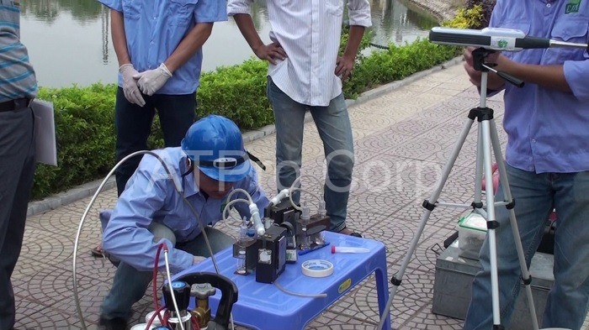

Hình 5: Phương pháp lấy mẫu thẩm tra

* Phương pháp lấy mẫu ngẫu nhiên: là phương pháp lấy mẫu đơn giản nhất khi vị trí lấy mẫu không được xác định từ trước. Phương pháp này, các đơn vị mật độ, nồng độ có thể chọn một cách độc lập và không có mối quan hệ với nhau. Phương pháp lấy mẫu ngẫu nhiên cho phép xác định ví trí lấy mẫu vô cùng đơn giản và minh bạch trong thống kê phân tích. Tuy nhiên, điểm hạn chế của phương pháp này là dễ bỏ qua những vị trí hay thời điểm đặc biệt. Điểm lấy mẫu có thể rơi vào vị trí không thể lấy mẫu.Tuy nhiên những phương pháp kể trên vẫn còn nhiều hạn chế những những bất cập trong việc thu thập, vận chuyển các mẫu, hay như cần quá nhiều thiết bị để lấy chỉ số chất lượng môi trường đầy đủ. Do đó khóa luận này lựa chọn sử dụng thiết bị đo không khí Libelium đề thu thập dữ liệu môi trường và đánh giá chất lượng không khí.
* Lấy mẫu hệ thống: phương pháp này thực hiện lấy các mẫu có quan hệ chặt chẽ với nhau theo thời gian và không gian. Đặc trưng của phương pháp này là các mẫu được lấy theo những khoảng và hướng nhất định theo không gian và thời gian. Kết quả thu được từ phương pháp này có giá trị cao. Có thể xác định chính xác quy luật biến động theo thời gian và không gian. Đồng thời dễ quản lý mạng lưới lấy mẫu. Nhưng hạn chế của nó là vì môi trường biến động theo thời gian nên có thể dẫn đến bị cùng mẫu.
* Lấy mẫu theo phân lớp: phương pháp lấy mẫu quan trắc môi trường không khí theo phân lớp là sử dụng phương pháp phân chia khu vực thành nhiều lớp và mỗi lớp mẫu sẽ được lấy theo hệ thống hoặc ngẫu nhiên. Với mỗi lớp, các yếu tố môi trường phân bố đồng nhất hơn so với tổng thể khu vực lấy mẫu. Lớp này có thể chia theo không gian, thời gian hay tùy vào thuộc tính đối tượng. Mặc dù phương pháp sử dụng triệt để số liệu để phân chia các yế tố môi trường sẽ khiến số lượng mẫu có tính pháp lý cao. Nhưng khi so sánh các lớp với nhau, bạn cần xét đến tầm quan trọng của mỗi lớp thế nào.

Tuy nhiên những phương pháp kể trên vẫn còn có những hạn chế riêng của nó. Do đó khóa luận này lựa chọn sử dụng thiết bị đo không khí Libelium đề thu thập dữ liệu môi trường và đánh giá chất lượng không khí.

## 1.3. Phát biểu bài toán

Em đã tìm hiểu, nghiên cứu về bộ thiết bị quan trắc ô nhiễm không khí Libelium. Công việc này bao gồm: lắp đặt, cấu hình và triển khai bộ thiết bị Libelium để tiến hành đo đạc thực nghiệm và tạo 1 trang web để hiển thị thông tin, tra cứu các loại dữ liệu theo ý người dùng, đánh dấu các dữ liệu cần lưu ý và xóa các dữ liệu do lỗi đo đạc .

## 1.4. Đóng góp khóa luận

Khóa luận sẽ tập trung vào tiến hành quan trắc ô nhiễm không khí hiện đại sử dụng các thiết bị của Libelium. Các đóng góp chính của khóa luận gồm các phần sau:

* Tiến hành tìm hiểu về công nghệ quan trắc ô nhiễm không khí sử dụng bộ thiết bị Libelium.
* Thực hiện lắp đặt, cấu hình và triển khai bộ thiết bị Libelium.
* Tiến hành đo thử nghiệm.
* Lập 1 trang web để hiển thị thông tin.

## 1.5. Cấu trúc khóa luận

Nội dung khoá luận gồm năm phần chính, tương ứng với năm chương:

* Chương 1: Tổng quan. Chương này giới thiệu về đề tài của khóa luận, bao gồm phân tích thực trạng, nhu cầu trong lĩnh vực quan trắc ô nhiễm không khí. Qua đó giới thiệu sơ lược về thiết bị sử dụng và hệ thống.
* Chương 2: Giới thiệu về công nghệ sử dụng. Giới thiệu về các thiết bị mà em sử dụng và các công nghệ được áp dụng trong việc tạo hệ thống trang web trong quá trình làm khóa luận.
* Chương 3: Triển khai. Nội dung chương sẽ đi chi tiết vào quá trình lắp đặt, cấu hình thiết bị, thực hiện đo đạc đạc thực nghiệm và đưa ra nhận định về kết quả thu được và phân tích yêu cầu chức năng hệ thống, diễn giải cách thức hoạt động của các chức năng hệ thống web.
* Chương 4: Kết luận. Chương cuối cùng sẽ đưa ra khái quát tổng quan về những công việc đã thực hiện trong đề tài, kết quả của quá trình phát triển hệ thống. Bên cạnh đó là những hạn chế của hệ thống cùng những dự định phát triển trong tương lai.

# Chương 2: Giới thiệu về công nghệ sử dụng

## 2.1 Libelium

Được thành lập vào năm 2006, Libelium[2] chuyên về cung cấp những thiết bị IoT hỗ trợ theo dõi các thông số về chất lượng môi trường xung quanh để kịp thời đưa ra các biện pháp ứng phó. Với sự nhỏ gọn cùng khả năng đo đạc nhiều thông số môi trường cùng 1 lúc, thiết bị của Libelium có thể được áp dụng theo nhiều quy mô, từ quy mô lớn như trong các ngành công nghiệp, các dự án đô thị thông mình, cho đến quy mô nhỏ ở cấp độ hộ gia đình. Từ đó thể hiện những ưu điểm như:

* Tăng cường tính minh bạch: Ví dụ như dữ liệu lấy được từ thiết bị giám sát môi trường rất hữu ích trong việc giải thích cho người dân lý do áp dụng hạn chế giao thông trong trường hợp ô nhiễm cao.
* Tăng cường khả năng cạnh tranh: Các thành phố sử dụng thiết bị để giám sát mức độ ô nhiễm có thể thực hiện các biện pháp tốt hơn để nâng cao chất lượng không khí trong lành hơn, từ đó nâng cao chất lượng du lịch.
* Giảm thiểu rủi ro: Đo lường chất lượng không khí và nước là bắt buộc ở các thành phố và các ngành công nghiệp để chứng minh sự tuân thủ các quy định về bảo vệ môi trường.
* Giảm thiểu vấn đề sức khỏe: Thông tin về chất lượng không khí cung cấp cho người dân nguồn lực tốt hơn để tránh các bệnh lý về đường hô hấp và áp dụng các biện pháp phòng ngừa rủi ro.

Thêm vào đó, Libelium là thiết bị áp dụng công nghệ IoT vào lĩnh vực quan trắc môi trường. Công nghệ này đã tác động tích cực đến lĩnh vực quan trắc môi trường mang lại nhiều cải tiến và lợi ích như:

* Thu thập dữ liệu liên tục và chính xác: IoT cho phép việc thu thập dữ liệu môi trường một cách liên tục và chính xác. Các cảm biến IoT có thể được đặt tại nhiều vị trí khác nhau để thu thập dữ liệu thời gian thực về chất lượng môi trường. Điều này cung cấp một tập dữ liệu đa dạng và phong phú, giúp người dùng có cái nhìn toàn diện về tình trạng môi tường.
* Phản ứng nhanh chóng đối với tình trạng khẩn cấp: Công nghệ IoT cho phép việc phát hiện sớm các tình trạng môi trường không mong muốn như ô nhiễm không khí, ô nhiễm nước, sự thay đổi khí hậu cực đoan và hỏa hoạn. Các hệ thống cảnh báo tự động có thể được kích hoạt khi dữ liệu từ các thiết bị IoT vượt qua ngưỡng an toàn, giúp các cơ quan quản lý môi trường có thể phản ứng nhanh chóng để đảm bảo an toàn và bảo vệ môi trường.
* Tối ưu hóa quản lý tài nguyên: IoT có thể được sử dụng để quản lý tài nguyên môi trường một cách hiệu quả hơn. Ví dụ, thông qua việc giám sát năng lượng, nước và các tài nguyên khác, hệ thống có thể tối ưu hóa việc sử dụng chúng, giúp tiết kiệm và bảo vệ tài nguyên.
* Dự báo và phân tích dữ liệu: Dữ liệu môi trường thu thập từ các thiết bị IoT có thể được phân tích để dự báo xu hướng và biến đổi trong môi trường. Việc này có thể hỗ trợ trong việc đưa ra quyết định, phát triển kế hoạch bảo vệ môi trường và dự báo tác động của các yếu tố khác nhau.
* Khả năng theo dõi từ xa và quản lý từ xa: Công nghệ IoT cho phép việc theo dõi và quản lý môi trường từ xa thông qua các ứng dụng di động hoặc giao diện trực tuyến. Điều này giúp người dùng có thể theo dõi tình trạng môi trường ở bất kỳ đâu và bất kỳ lúc nào.
* Giảm chi phí và tăng hiệu suất: IoT có thể giúp giảm chi phí quan trắc môi trường bằng cách thay thế việc thu thập dữ liệu thủ công và tạo ra các phương pháp tự động. Điều này cải thiện hiệu suất quan trắc và giúp tiết kiệm thời gian và nguồn lực.

Các thiết bị của Libelium được chia thành nhiều dòng sản phẩm khác nhau. Dưới đây là 1 số ví dụ như:

1. Smart Agriculture Xtreme: Là dòng sản phẩm hướng về quan trắc môi trường nông nghiệp với một loạt cảm biến chuyên nghiệp cao cấp. Nó cho phép giám sát nhiều thông số môi trường liên quan đến nhiều ứng dụng, từ phân tích phát triển thực vật đến quan sát thời tiết. Có các cảm biến để theo dõi khí quyển, đất và sức khỏe thực vật. Đồng thời có thể kết nối cùng lúc hơn 20 loại cảm biến khác nhau. Thiết bị được minh họa ở hình 5.

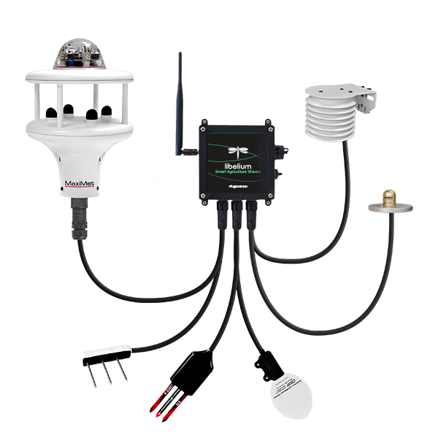

Hình : Thiết bị Libelium Smart Agriculture Xtreme[3]

1. Smart Water Xtreme: Là dòng sản phẩm bao gồm các cảm biến hiệu suất hàng đầu trên thị trường từ các nhà sản xuất uy tín nhất cho các ứng dụng như giám sát nước uống, quản lý trang trại nuôi cá, phát hiện rò rỉ hóa chất, đo đạc từ xa chất lượng nước của các bể bơi và spa cũng như ô nhiễm môi trường biển. Thiết bị được minh họa ở hình 6.

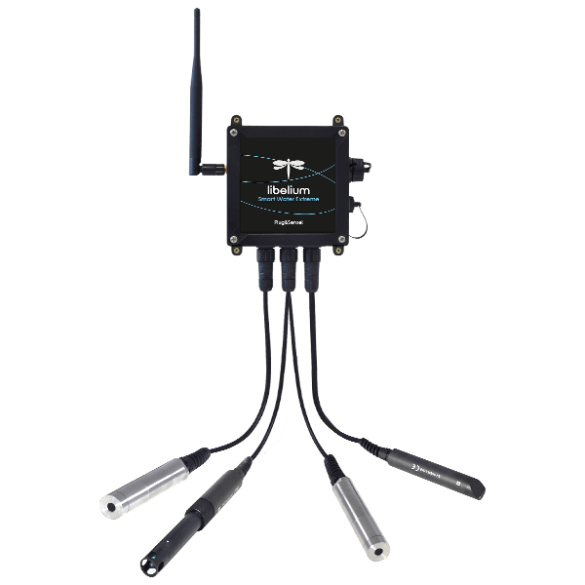

Hình : Libelium Smart Water Xtreme [4]

1. Smart Parking: 1 dòng sản phẩm mới lạ khi không tập trung vào môi trường mà lại hỗ trợ phát triển chất lượng đời sống đô thị. Loại sản phẩm này cho phép phát hiện các điểm đỗ xe có sẵn bằng cách đặt nút trên vỉa hè. Nó hoạt động với radar và cảm biến từ tính để phát hiện khi nào có xe hoặc không. Thiết bị được minh họa ở hình 7.

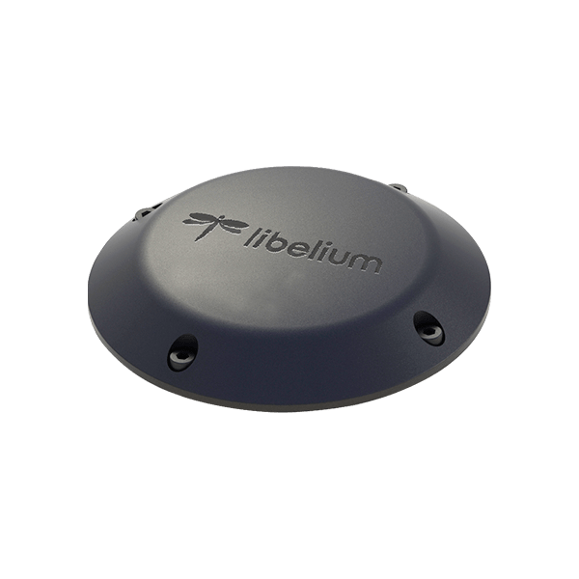

Hình : Libelium Smart Parking [5]

### 2.1.1. Libelium Smart Environment PRO

Trong quá trình thực hiện khóa luận, em đã sử dụng thiết bị Libelium Smart Environment PRO. Dòng sản phẩm Smart Environment PRO đã được tạo ra như một sự phát triển của dòng Smart Environment. Nó cho phép người dùng thực hiện các dự án về ô nhiễm chất lượng không khí, công nghiệp, môi trường hoặc nông nghiệp với yêu cầu cao về độ chính xác, độ tin cậy và phạm vi đo cao khi các cảm biến được hiệu chuẩn từ nhà máy.

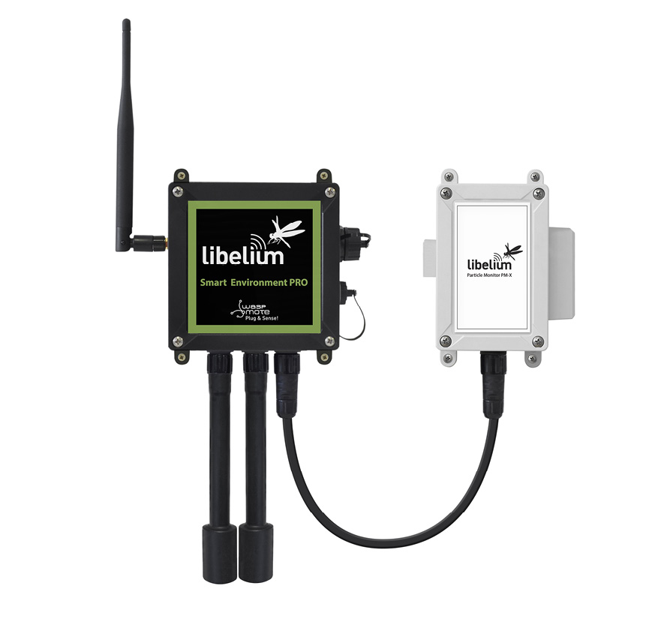

Hình : Minh họa thiết bị Libelium Smart Environment PRO [6]

Bảng cảm biến Waspmote Gases PRO v3 được thiết kế để giám sát các thông số môi trường như nhiệt độ, độ ẩm, áp suất, chất dạng hạt trong không khí (bụi) và 16 loại khí khác nhau. Nó cho phép bao gồm 6 mô-đun AFE (Analog Front End) cùng lúc.

Mô-đun AFE bao gồm một bảng AFE tròn và một cảm biến hình trụ. Mỗi bảng AFE sẵn sàng quản lý cảm biến khí được lắp đặt và thực hiện chuyển đổi từ tín hiệu điện áp hoặc dòng điện sang giá trị kỹ thuật số. Ngoài ra, EEPROM (bộ nhớ cố định) lưu trữ dữ liệu cơ bản cho cảm biến như loại cảm biến khí, độ nhạy hoặc đường cơ sở. Điều này cho phép người dùng cắm mô-đun AFE vào các ổ cắm có sẵn trên thiết bị và lập trình Waspmote một cách dễ dàng.

Về Waspmote: Waspmote là dòng ban đầu trong đó các nhà phát triển có toàn quyền kiểm soát thiết bị phần cứng. Ta có thể truy cập vật lý vào bảng mạch và kết nối các cảm biến mới hoặc thậm chí nhúng nó vào các sản phẩm của riêng bạn dưới dạng thiết bị cảm biến điện tử. Nó cho phép các nhà phát triển quên đi thiết bị điện tử và tập trung vào các dịch vụ và ứng dụng. Ta có thể triển khai mạng cảm biến không dây một cách dễ dàng và có thể mở rộng, đảm bảo chi phí bảo trì tối thiểu. Nền tảng này bao gồm một vỏ chống nước chắc chắn với các ổ cắm bên ngoài cụ thể để kết nối các cảm biến, bảng điều khiển năng lượng mặt trời, ăng-ten và thậm chí cả cáp USB để lập trình lại nút. Nó được thiết kế đặc biệt để có thể mở rộng, dễ triển khai và bảo trì.

## 2.2. Meshlium

Là Cổng IoT để kết nối mọi bộ cảm biến của Libelium với bất kỳ nền tảng đám mây nào. Nó có thể nhận, phân tích và lưu trữ các khung trong cơ sở dữ liệu cục bộ của nó. Meshlium[7] cũng có thể chuyển tiếp dữ liệu cảm biến trực tiếp tới Internet thông qua giao thức Ethernet hoặc GPRS/4G, tùy thuộc vào các tùy chọn kết nối có sẵn trong khu vực. Thiết bị được minh họa dưới hình 9.

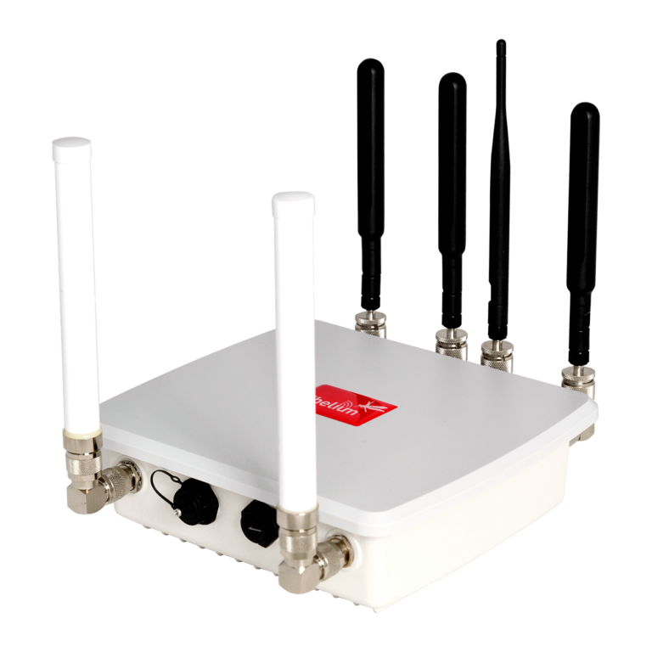

Hình : Thiết bị Meshlium

Meshlium có thể lấy dữ liệu cảm biến đến từ mạng cảm biến không dây (WSN) được tạo bằng các thiết bị cảm biến Waspmote mà được trang bị radio RF (XBee) và gửi dữ liệu đó tới Internet bằng giao diện Ethernet hoặc giao diện 4G/3G/GPRS/GSM. Ngoài ra, Waspmotes có GPRS, NB-IoT/Cat-M, 4G hoặc WiFi có thể gửi thông tin cảm biến qua điểm truy cập hoặc qua Internet thông qua giao thức HTTP. Người dùng có thể kết nối trực tiếp với Meshlium bằng giao diện WiFi để điều khiển và truy cập dữ liệu cảm biến. Người dùng cũng có thể kết nối với Meshlium qua WiFi bằng máy tính xách tay và điện thoại thông minh và truy cập Internet (như một điểm truy cập thông thường).

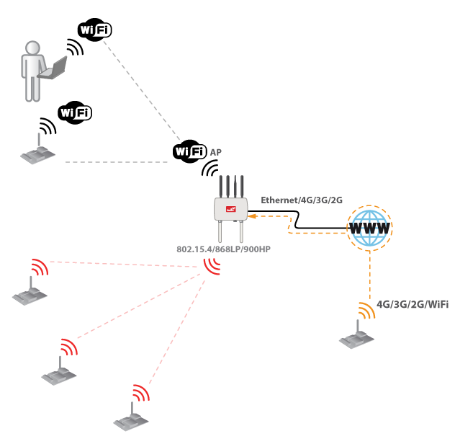

Hình : Meshlium RF 4G AP

Do Meshlium là điểm nhận dữ liệu đo từ thiết bị Libelium nên nó sẽ có 1 browser riêng để quản lý những dữ liệu đó. Vậy, Meshlium đóng vai trò như 1 trạm lưu trữ và trung chuyển dữ liệu tạm thời từ Libelium để từ đó em có thể đưa những dữ liệu đó lên một cơ sở dữ liệu khác phục vụ việc xây dựng hệ thống.

## 2.3. Các công nghệ thiết kế LibeliumOnline

Sau đây em xin trình bày về các công nghệ được sử dụng để xây dựng hệ thống theo dõi chất lượng môi trường trực tuyến LibeliumOnline:

* MongoDB[8]:

1. MongoDB là một hệ quản trị cơ sở dữ liệu phi quan hệ (NoSQL) được sử dụng để lưu trữ và quản lý dữ liệu. Nó được phát triển bởi MongoDB Inc. và được phát hành lần đầu tiên vào năm 2009.
2. MongoDB có cấu trúc dữ liệu linh hoạt và cho phép lưu trữ dữ liệu dưới dạng tài liệu (document) thay vì bảng như trong hệ quản trị cơ sở dữ liệu quan hệ. Các tài liệu trong MongoDB được lưu trữ dưới dạng JSON (JavaScript Object Notation) và có thể chứa các trường và giá trị có cấu trúc khác nhau. Điều này cho phép MongoDB hỗ trợ các tình huống lưu trữ dữ liệu phức tạp và các ứng dụng web đa dạng.



Hình : MongoDB

* ExpressJs[9]:

1. ExpressJS là một framework được sử dụng JavaScript và chạy trên nền tảng Node.js. Nó được sử dụng để xây dựng các ứng dụng web và API cho các ứng dụng web hoặc di động. ExpressJS cung cấp cho người dùng những tính năng cần thiết để xây dựng các ứng dụng web một cách nhanh chóng và dễ dàng.
2. ExpressJS hỗ trợ việc xử lý các yêu cầu HTTP (Hypertext Transfer Protocol) và các phương thức khác như GET, POST, PUT và DELETE. Nó cũng cung cấp cho người dùng các tính năng như routing (định tuyến), middleware (phần mềm trung gian), và định dạng dữ liệu trả về (response).



Hình : ExpressJs

* ReactJs[10]:

1. ReactJS là một thư viện JavaScript được sử dụng để xây dựng các ứng dụng web động và tương tác cao. Nó được phát triển bởi Facebook và được giới thiệu lần đầu tiên vào năm 2011. ReactJS được xây dựng trên các khái niệm của "components" (các thành phần) để phân tách UI (giao diện người dùng) thành các phần nhỏ hơn dễ quản lý.
2. ReactJS sử dụng một ngôn ngữ đặc biệt gọi là JSX (JavaScript XML) để mô tả giao diện người dùng. JSX cho phép lập trình viên kết hợp HTML và JavaScript để tạo ra các components.
3. ReactJS cũng có một hệ thống quản lý state (trạng thái) để quản lý dữ liệu trong ứng dụng của bạn. Bằng cách sử dụng ReactJS, bạn có thể tạo ra các ứng dụng web đơn giản hoặc phức tạp, từ các trang web tĩnh đến các ứng dụng động, một cách dễ dàng và nhanh chóng.



Hình : ReactJs

* NodeJs[11]:

1. Được phát hành vào năm 2009, NodeJS, hay còn được biết với tên gọi chính thức là Node.js, là môi trường thời gian chạy (runtime environment) JavaScript đa nền tảng và mã nguồn mở. NodeJS cho phép các lập trình viên tạo cả ứng dụng front-end và back-end bằng JavaScript.
2. Node.js có thể xử lý hàng nghìn kết nối đồng thời với một máy chủ mà không gây ra gánh nặng quản lý luồng đồng thời, điều mà có thể là nguồn gây ra lỗi đáng kể.
3. Node.js còn có một lợi thế độc nhất là hàng triệu nhà phát triển giao diện người dùng viết JavaScript cho trình duyệt hiện có thể viết mã phía máy chủ ngoài mã phía máy khách mà không cần phải học một ngôn ngữ hoàn toàn khác.



Hình : NodeJs

* Postman[12]:

1. Postman là một nền tảng API để xây dựng và sử dụng API. Nó đơn giản hóa từng bước trong vòng đời API và hợp lý hóa hoạt động cộng tác để người dùng có thể tạo các API tốt hơn—nhanh hơn.
2. Dễ dàng lưu trữ, lập danh mục và cộng tác xung quanh tất cả các tạo phẩm API của người dùng trên một nền tảng trung tâm. Postman có thể lưu trữ và quản lý các thông số kỹ thuật API, tài liệu, công thức quy trình làm việc, trường hợp thử nghiệm và kết quả, số liệu cũng như mọi thứ khác liên quan đến API.
3. Nền tảng Postman bao gồm một bộ công cụ toàn diện giúp đẩy nhanh vòng đời API—từ thiết kế, thử nghiệm, tài liệu và mô phỏng cho đến chia sẻ và khả năng khám phá API của người dùng.



Hình : Postman

# Chương 3: Cài đặt, cấu hình, và triển khai giải pháp quan trắc ô nhiễm không khí

## 3.1. Giới thiệu chung

Em đã tìm hiểu, nghiên cứu về bộ thiết bị quan trắc ô nhiễm không khí Libelium. Công việc này bao gồm: lắp đặt, cấu hình và triển khai bộ thiết bị Libelium Smart Environment PRO và Meshlium để tiến hành đo đạc thực nghiệm và tạo 1 trang web để hiển thị dữ liệu.

Kiến trúc triển khai tổng quát:

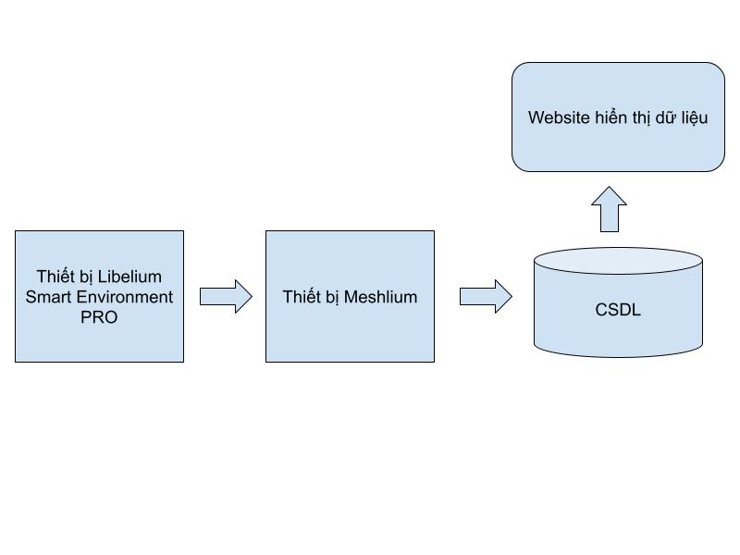

Hình : Kiến trúc triển khai tổng quát

Đầu tiên em thực hiện lắp đặt và cấu hình cho thiết bị Libelium Smart Environment PRO và Meshlium. Sau đó tiến hành quan trắc dữ liệu không khí trong môi trường bằng thiết bị Libelium rồi gửi những dữ liệu đó lên Meshlium. Tiếp đó là lấy những dữ liệu trên Meshlium đưa vào một cơ sở dữ liệu khác để phục vụ việc hiển thị dữ liệu trên website.

## 3.2. Triển khai thiết bị Libelium Smart Environment PRO

### 3.2.1. Lắp đặt

Các hình ảnh dưới đây là tất cả các thành phần của thiết bị Libelium Smart Environment PRO . Một số trong số đó là những phụ kiện tùy chọn có thể không cần cài đặt trong quá trình sử dụng thực tiễn. Các bộ phận được minh họa dưới hình 17.



Hình : Các thành phần của thiết bị Libelium Smart Environment PRO[13]

Các thành phần mà em sử dụng trong khóa luận này gồm có:

* Vỏ case (1).
* Đầu dò cảm biến (2).
* Cáp USB (4).
* Ăng-ten (5).
* Dây nối dài (8).

Vỏ case là bộ phận chính của toàn thiết bị, gồm có 3 mặt chính lần lượt là mặt điều khiển, mặt cảm biến và mặt ăng-ten. Về mặt điều khiển (được minh họa dưới hình 18), mặt này của thiết bị gồm 4 phần là:

* Nút ON/OFF: Dùng để bật/tắt thiết bị.
* Cổng USB: Dùng để cắm dây USB kết nối với các thiết bị khác.
* Cổng nối với pin mặt trời: Dùng để kết nối với bộ phận pin mặt trời.
* Nút thông hơi: Dùng để tránh ngưng tụ bằng cách bù áp suất trong/ngoài.

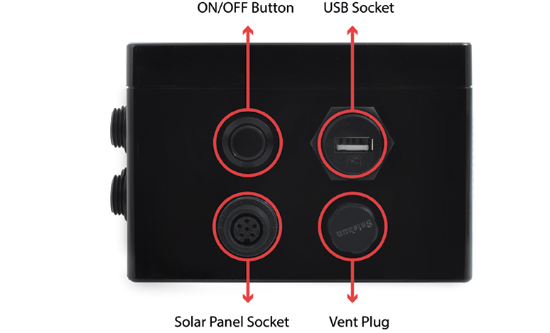

Hình : Mặt điều khiển

Về mặt cảm biến, mỗi model có sáu ổ cắm chuyên dụng để kết nối đầu dò cảm biến. Mỗi ổ cắm cảm biến được xác định bằng một chữ cái từ A đến F. Mỗi đầu dò cảm biến phải đi trong một ổ cắm chuyên dụng, do mỗi cảm biến có các yêu cầu về nguồn điện khác nhau (mức dòng điện và điện áp), mạch điện chuyên dụng, v.v. Mặt này của thiết bị được minh họa dưới hình 19.

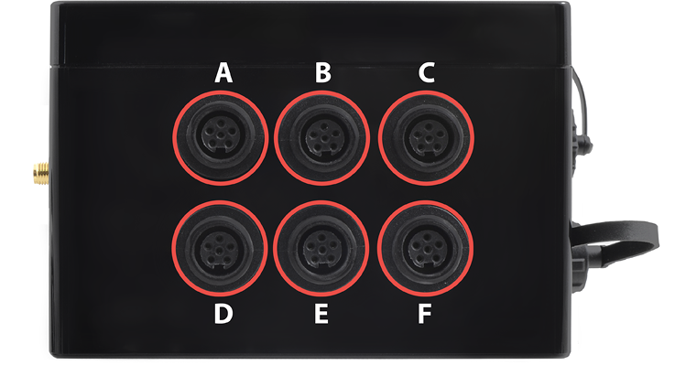

Hình : Mặt cảm biến

Về mặt ăng-ten, theo mặc định, thiết bị có một ăng-ten bên ngoài với đầu nối SMA tiêu chuẩn. Đầu nối này cho phép kết nối ăng-ten RF. Ngoài ra còn có các cổng kết nối riêng cho các dòng thiết bị sử dụng GPS và dòng phục vụ giao thức công nghiệp. Mặt này của thiết bị được minh họa dưới hình 20.

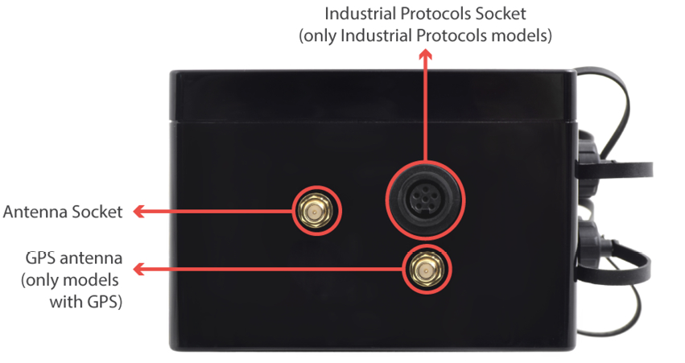

Hình : Mặt ăng-ten

Để thiết bị có thể thực hiện việc quan trắc thông số môi trường không khí còn cần có thêm những bộ phận cảm biến. Tất cả khả năng cảm biến của thiết bị được cung cấp bởi các bộ phận cảm biến. Mỗi một bộ phận cảm biến chứa một cảm biến và một số biện pháp bảo vệ cần thiết trước các điều kiện môi trường ngoài trời và một đầu nối đực chống thấm nước. Có rất nhiều kiểu bộ phận cảm biến phục vụ việc giám sát nhiều loại thông số môi trường khác nhau, tuy nhiên trong quá trình thực hiện khóa luận, em sử dụng những bộ phận cảm biến chính như sau:

1. Đầu dò cảm biến tiêu chuẩn. Chiều dài tiêu chuẩn của đầu dò cảm biến là khoảng 150 mm, bao gồm cả đầu nối chống thấm nước, nhưng nó có thể thay đổi do một số cảm biến cần kích thước đặc biệt. Trọng lượng của đầu dò tiêu chuẩn khoảng 20 g, nhưng có một số trường hợp đặc biệt trong đó trọng lượng này có thể tăng lên. Đầu dò cảm biến loại này là cảm biến khí thuộc model Smart Environment PRO, có thể đo được chất lượng của 16 loại khí khác nhau trong môi trường như CO, NO2, SO2, O3, v.v. (ngoại trừ cảm biến nhiệt độ, độ ẩm, áp suất và cảm biến vật chất dạng hạt). Thiết bị được minh họa dưới hình 21.

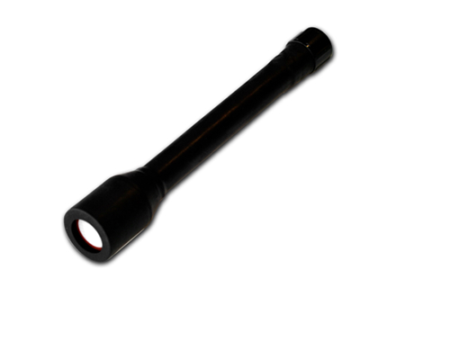

Hình : Đầu dò cảm biến tiêu chuẩn[14]

1. Đầu dò cảm biến nhiệt độ, độ ẩm, áp suất. Đầu dò này sử dụng để đo nhiệt đô, độ ẩm và áp suất của môi trường xung quanh. Nó được thiết kế để giảm tác động của ánh sáng mặt trời và ngăn nước và mưa nhưng cho phép đo độ ẩm. Chỉ có cảm biến nhiệt độ, độ ẩm và áp suất mới có lớp bảo vệ đặc biệt này. Thiết bị được minh họa dưới hình 22.

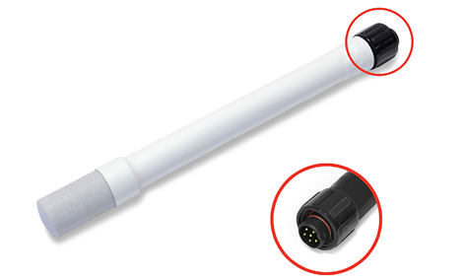

Hình : Đầu dò cảm biến nhiệt độ, độ ẩm, áp suất

1. Libelium Particle Monitor. Bộ phận này giúp đo lường mức độ bụi mịn(PM1, PM2.5, PM10) trong không khí. Nó được phát triển sử dụng lý thuyết tán xạ ánh sáng và công nghệ đếm hạt, có thể phát hiện chính xác số lượng hạt trong môi trường xung quanh để cung cấp dữ liệu tham khảo hữu ích cho việc cải thiện môi trường. Thiết bị được minh họa dưới hình 23.

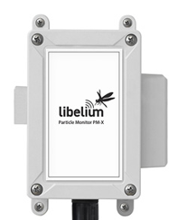

Hình : Libelium Particle Monitor

Khi lắp đặt, cần lưu ý rằng bất kỳ đầu nối đầu dò cảm biến nào cũng chỉ có một vị trí khớp với đầu dò cảm biến. Người dùng nên căn chỉnh đầu nối đầu dò cảm biến nhìn vào rãnh nhỏ của đầu nối (xem hình 24 bên dưới). Lưu ý rằng đầu nối cảm biến là loại đầu nối thẳng và đầu nối cảm biến vỏ là loại đầu cuối.

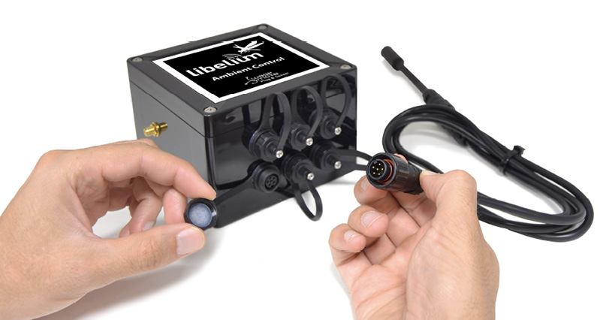

Hình : Chi tiết đầu nối chống nước cảm biến của thiết bị

Ngoài ra, còn có một đai ốc khóa cần được vặn cho đến khi đầu nối được cố định hoàn toàn vào vỏ.

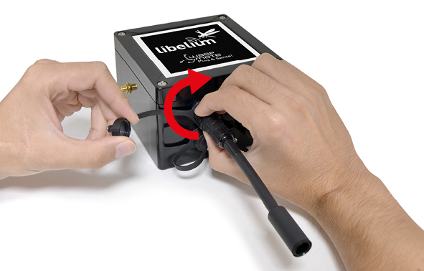

Hình : Kết nối đầu dò cảm biến với vỏ case

Với ăng-ten cũng lắp đặt tương tự như vậy.

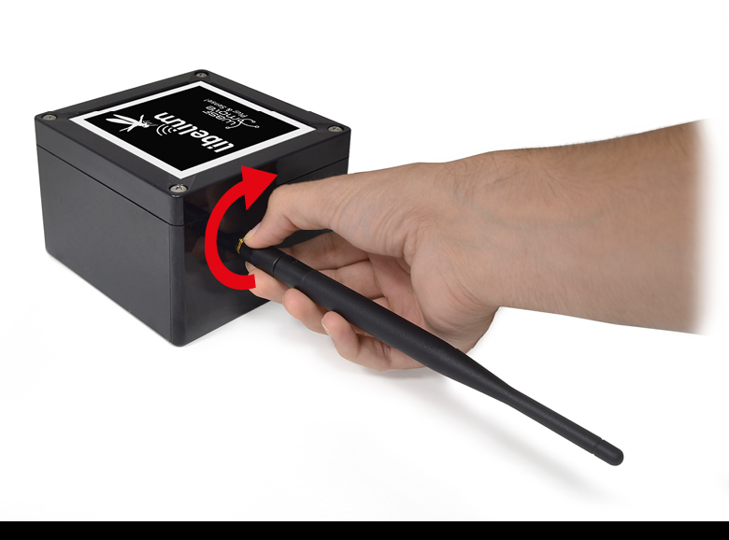

Hình : Kết nối ăng-ten với vỏ case

Sau khi kết nối các thiết bị cần thiết thì được kết quả như sau:

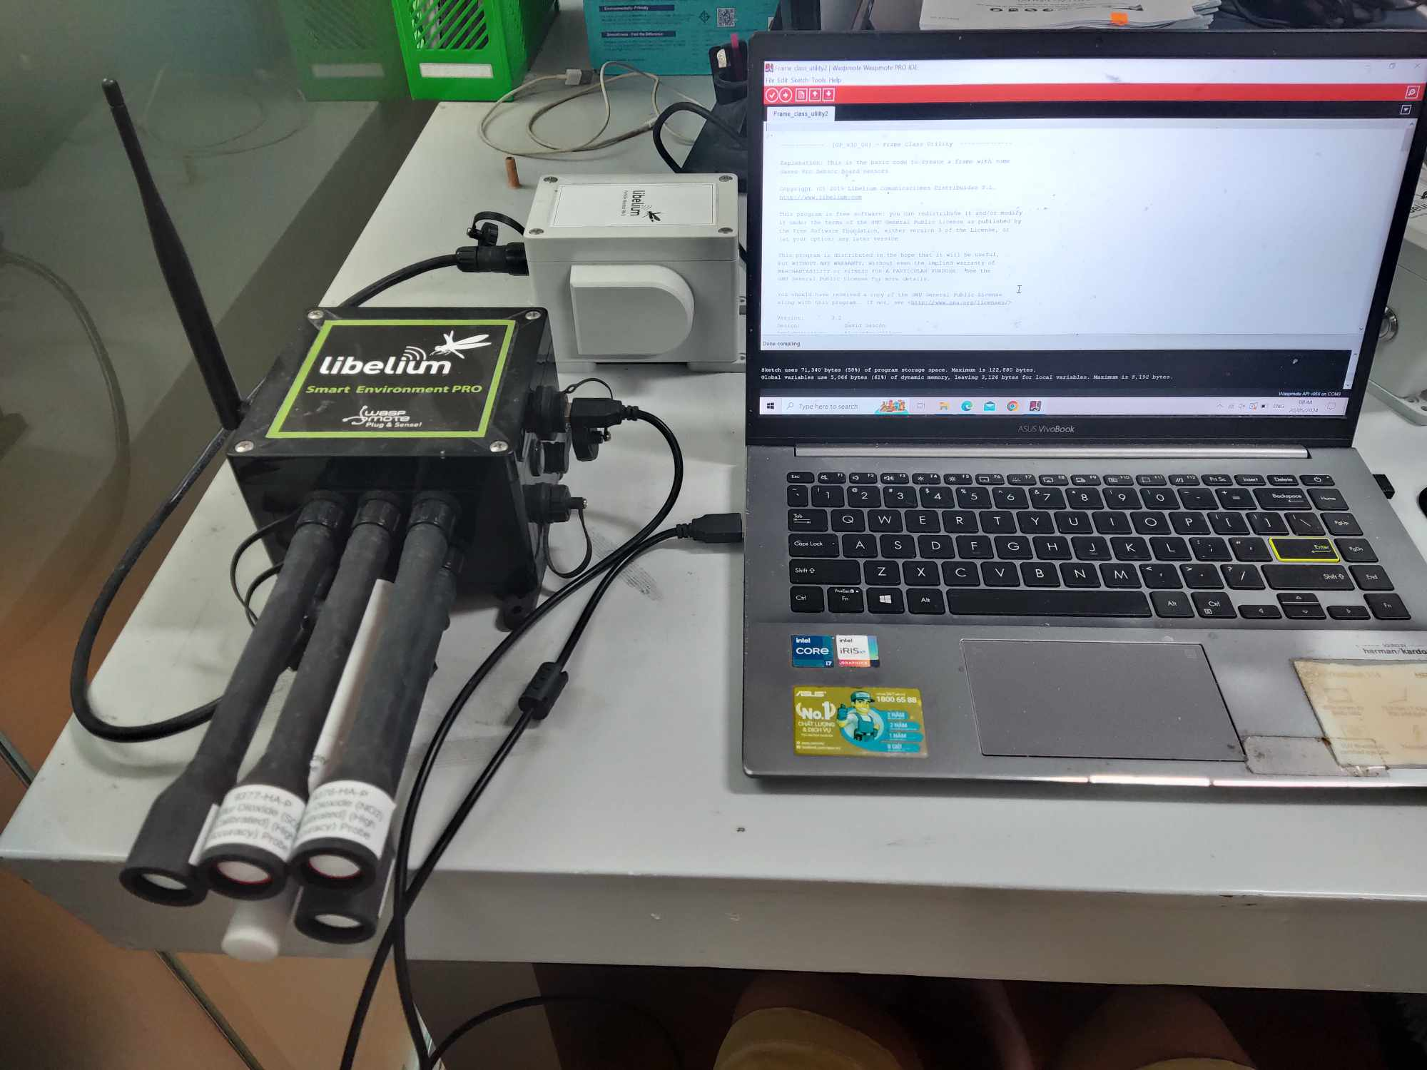

Hình : Kết nối thiết bị Libelium Smart Environment PRO

### 3.2.2: Cài đặt IDE và lập trình bộ thiết bị Libelium Smart Environment PRO

Để có thể tiến hành lập trình Waspmote để thiết bị có thể hoạt động cần phải cài đặt thêm Waspmote Pro IDE. Về IDE, đây là bộ công cụ phát triển phần mềm của Waspmote. Nó được sử dụng để viết và tải mã lên Waspmote. Nó cũng có thể giám sát đầu ra nối tiếp và được sử dụng để gỡ lỗi. Sau đó sẽ đẩy mã lên thiết bị Libelium và bắt đầu quá trình đo đạc. Về phần cài đặt, đầu tiên em vào trang web của phần mềm Waspmote rồi tải IDE phù hợp với hệ máy về. Sau khi tải xong thì giải nén, sau đó sẽ xuất hiện 1 folder chính, bên trong có 1 số file khác nhau. Ấn vào waspmote.exe để bắt đầu. Giao diện cơ bản của Waspmote Pro IDE được minh họa dưới hình 28.

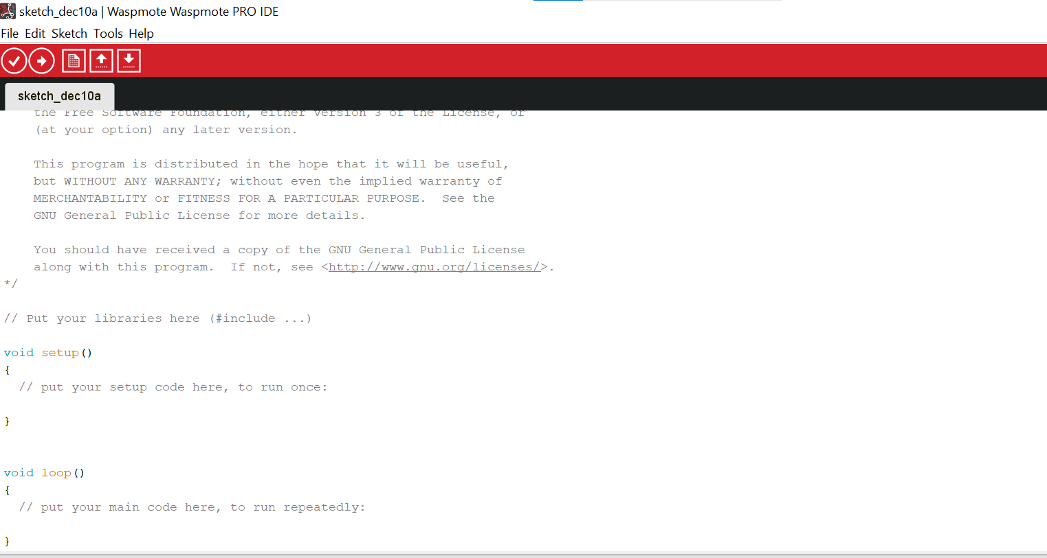

Hình : Giao diện cơ bản của Waspmote Pro IDE

Quá trình thu thập dữ liệu bằng thiết bị Libelium Smart Environment PRO được thực hiện thông qua các công đoạn lập trình trên IDE như sau:

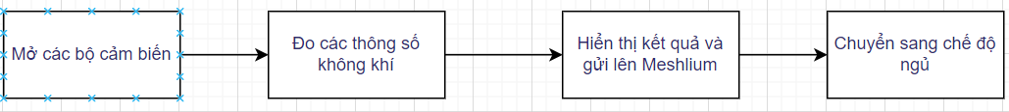

Hình : Các bước lập trình để thu thập dữ liệu môi trường

Đầu tiên em mở các bộ cảm biến lên để sẵn sàng cho quá trình đo đạc bằng câu lệnh *gas_sensor.On()*, với gas_sensor là tên của cảm biến các chất trong không khí sau khi khai báo. Sau đó là ra lệnh cho các bộ cảm biến thu thập dữ liệu môi trường xung quanh để đưa ra con số cụ thể bằng lệnh *gas_sensor.getConc()*. Tuy nhiên với các thông số nhiệt độ, áp suất, độ ẩm và bụi mịn cần dùng các câu lệnh riêng lần lượt là *getTemperature(), getPressure(), getHumidity()* và *PM.getPM().*

Sau đó là hiển thị kết quả theo các frame và đưa lên Meshlium do bản thân thiết bị không có chức năng lưu dữ liệu bằng cách sử dụng chức năng Waspmote Frame. Waspmote Frame được thiết kế để tạo các khung dữ liệu cảm biến với định dạng cụ thể. Những frames này được cho là để tạo điều kiện thuận lợi cho việc bao hàm dữ liệu được gửi. Giao thức dữ liệu này được Meshlium hỗ trợ (Meshlium có thể giải mã các khung dữ liệu này), vì vậy đây là định dạng được sử dụng để truyền dữ liệu đến Meshlium. Đầu tiên em khởi tạo frame bằng lệnh *frame.createFrame(ASCII),* sau đó là đưa những thông số đã đo vào với lệnh *frame.addSensor()* và cuối cùng là hiển thị trên màn hình IDE bằng lệnh *frame.showFrame().*

Sau đó là gửi lên Meshlium bằng lệnh *error = xbee802.send( RX_ADDRESS, frame.buffer, frame.length ),* với RX_ADDRESS là địa chỉ MAC của Meshlium. Tại đây cần thêm 1 lệnh *if*  nữa để kiểm tra việc kết nối có trục trặc không. Nếu không thì dữ liệu sẽ được chuyển đi thành công và nếu có thì trả về thông báo gửi dữ liệu thất bại.

Cuối cùng là đưa hệ thống vào chế độ ngủ nhằm tránh tình trạng hoạt động liên tục dẫn đến việc quá tải công suất, làm hỏng thiết bị. Em làm điều này bằng lệnh deepSleep: *PWR.deepSleep("time", RTC_OFFSET, RTC_ALM1_MODE1, ALL_OFF),* với *time* ở đây là thời gian ngủ của thiết bị*.* Như vậy là hoàn thành quá trình thu thập dữ liệu môi trường.

Cuối cùng em có được kết quả đo trên IDE như hình minh họa 30 dưới đây. Trong lần đo mẫu này bao gồm những dữ liệu về nhiệt độ, độ ẩm, áp suất, O3, NO2, SO2, CO và 3 loại bụi mịn PM1, PM2.5, PM10.



Hình : Dữ liệu thu được sau một lần đo

## 3.3. Triển khai thiết bị Meshlium

### 3.3.1. Lắp đặt

Các hình ảnh dưới đây là các thành phần của thiết bị Meshlium:



Hình : Các cổng của Meshlium[15]

Các cổng gồm:

* a) Vỏ P67.
* b) Đầu nối Ethernet.
* c) Đầu nối nano-SIM + micro-USB.
* d) Đầu nối anten.

Chi tiết các cổng như hình dưới đây:

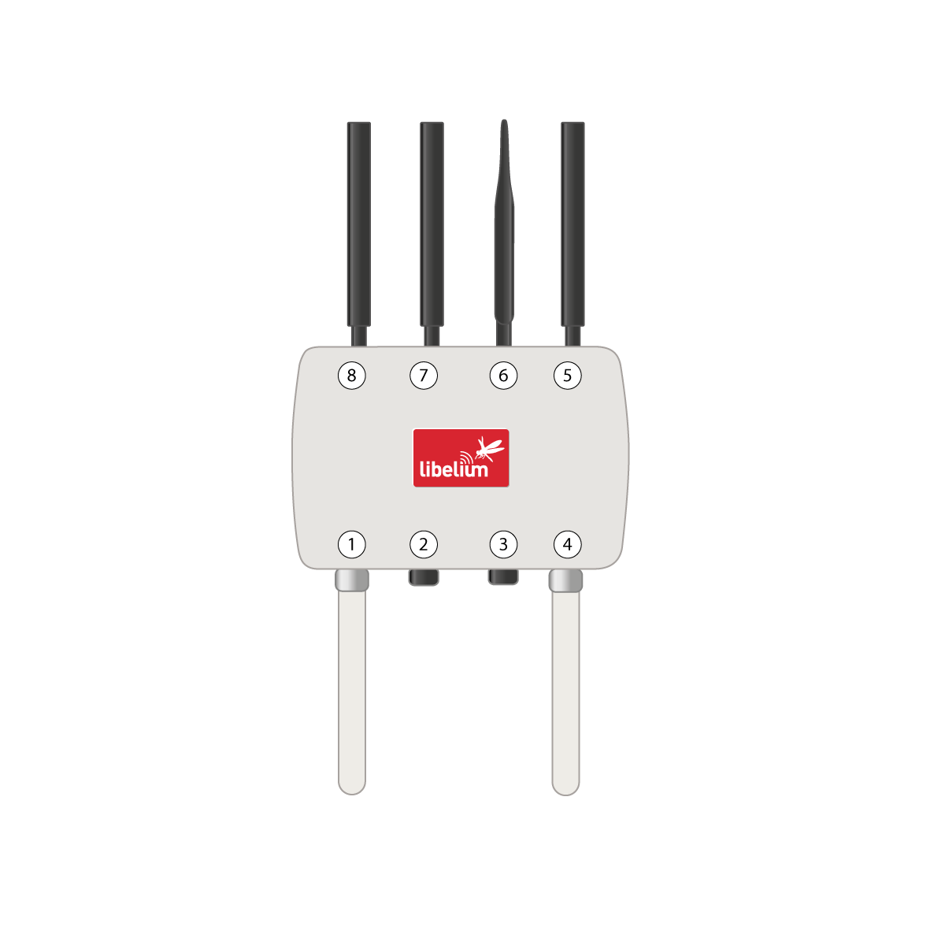

Hình : Chi tiết về các cổng của Meshlium

Những cổng mà em sử dùng trong quá trình làm khóa luận là:

* Ổ cắm 1: WiFi AP.
* Ổ cắm 2: Đầu nối nano-SIM + micro-USB.
* Ổ cắm 3: Đầu nối Ethernet.

Chi tiết về các loại ăng-ten như hình sau:

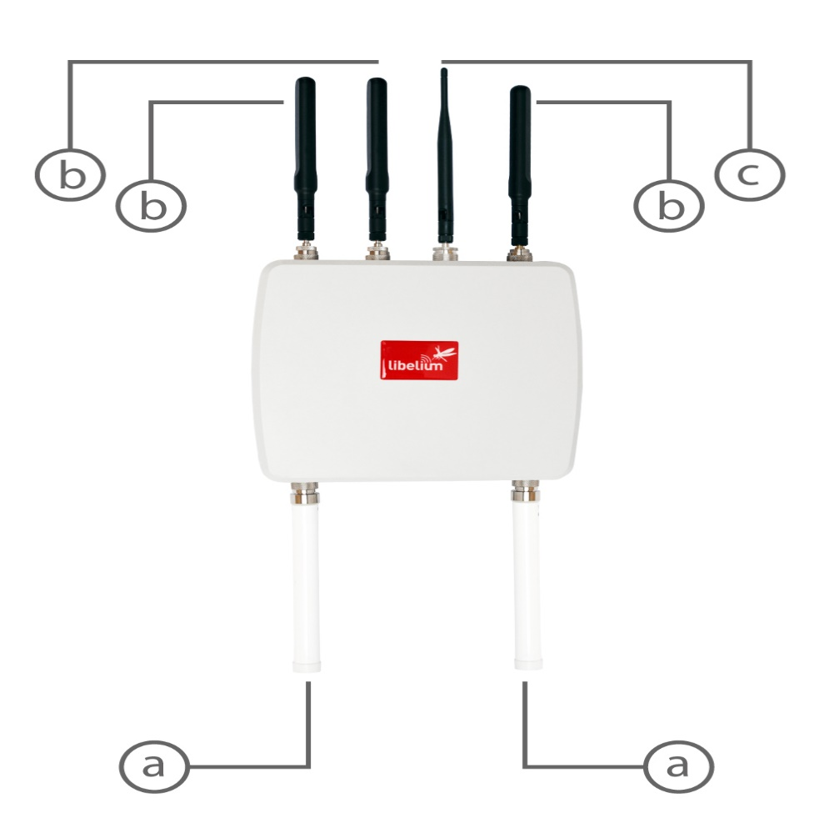

Hình : Các loại ăng-ten của Meshlium

* a) Ăng-ten lưỡng cực 5 dBi (Bluetooth, BLE, WiFi, XBee-PRO 802.15.4).
* b) Ăng-ten 4G/GPS (3 ăng-ten cho dòng máy Mỹ; 2 ăng-ten cho dòng EU, BR hoặc AU).
* c) Ăng-ten lưỡng cực 4,5 dBi (XBee 868LP, XBee-PRO 900HP).

Sau khi nắm được các bộ phận cơ bản của thiết bị, em sẽ trình bày về quá trình cài đặt các bộ phận như hình dưới minh họa như sau:

1. Kết nối cáp Ethernet (không phải cáp chéo) với mạng LAN được đánh dấu đầu vào PoE và với một trong các đầu vào của bộ chuyển mạch.
2. Kết nối một cáp Ethernet khác với một trong các đầu vào của bộ chuyển mạch khác và đầu đối diện với ổ cắm mạng trên PC của người dùng.



Hình : Kết nối cáp LAN với switch[16]

Sau khi kết nối các thiết bị cần thiết thì được kết quả như sau:

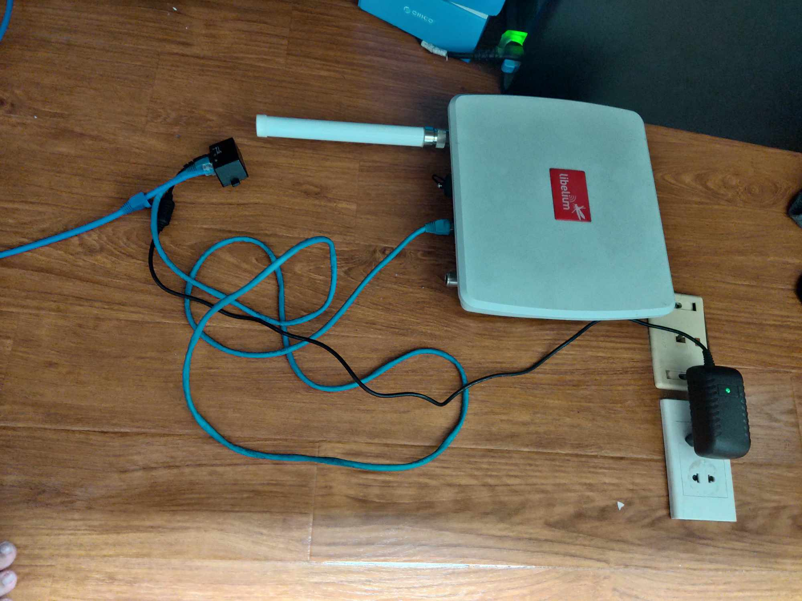

Hình : Kết nối thiết bị Meshlium

### 3.3.2. Thiết lập cấu hình

Về thiết lập Ethernet, theo mặc định, Meshlium đi kèm với giao diện Ethernet được kích hoạt để nhận IP động bằng dịch vụ DHCP. Trong trường hợp cần cấu hình tĩnh, các tham số tiếp theo có thể được cấu hình:

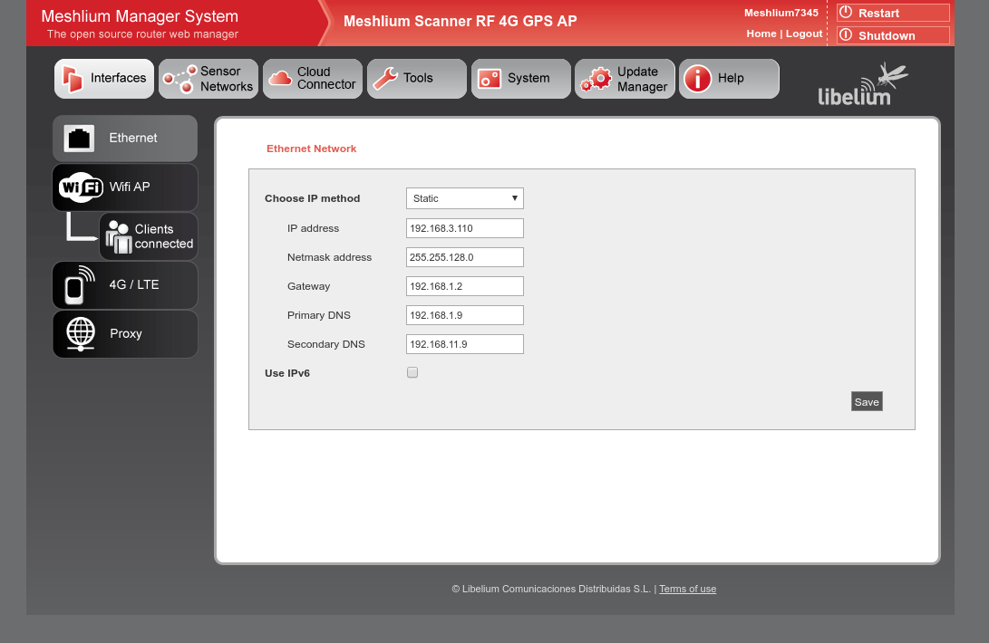

Hình : Thiết lập Ethernet

Về thiết lập điểm truy cập WiFi, Meshlium là điểm truy cập WiFi và có thể cung cấp kết nối mạng thông qua WiFi. Tính năng hữu ích nhất của AP là cung cấp quyền truy cập vào Hệ thống quản lý từ máy tính bảng hoặc máy tính xách tay mà không cần bất kỳ kết nối vật lý nào với Meshlium.

Theo mặc định, AP có ESSID "meshliumXXXX" trong đó XXXX là bốn chữ số cuối của Ethernet MAC. Điều này cho phép xác định các Meshlium khác nhau được cài đặt gần đó.

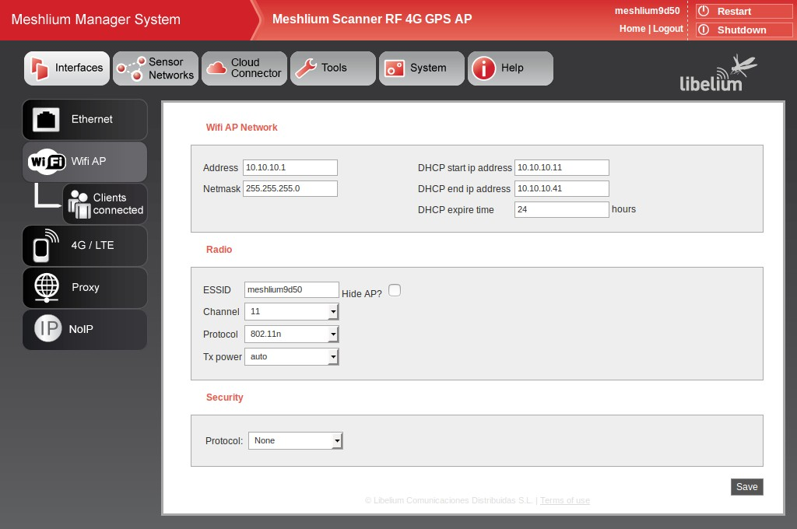

Hình : Thiết lập điểm truy cập WiFi

Về cấu hình thì được chia làm 3 phần: Mạng, Radio và Bảo mật.

Về mạng, em có thể thay đổi IP của thiết bị trong mạng và thiết lập DHCP. Ở đây có thể được thiết lập:

* Địa chỉ IP của AP.
* Netmask của địa chỉ.
* Phạm vi DHCP. Dải địa chỉ trong thiết lập DHCP phải nằm trong mạng được xác định bởi địa chỉ IP và mặt nạ mạng của AP.
* Thời gian thuê DHCP.

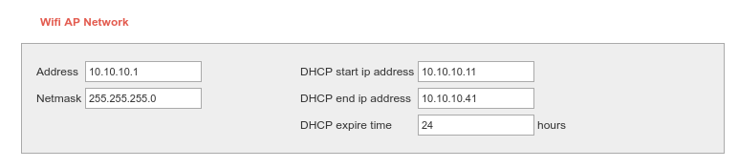

Hình : Thiết lập mạng WiFi AP

Về radio, đây là những thông số WiFi cụ thể. Ở đây có thể được thiết lập:

* ESSID của mạng. Đây là tên xuất hiện trên các thiết bị đang tìm kiếm mạng WiFi. Nó có thể ở chế độ công khai hoặc ẩn, chỉ cho phép các kết nối được khởi động theo cách thủ công.
* Kênh. Có thể thay đổi kênh vô tuyến được sử dụng để truyền theo sơ đồ tiếp theo.

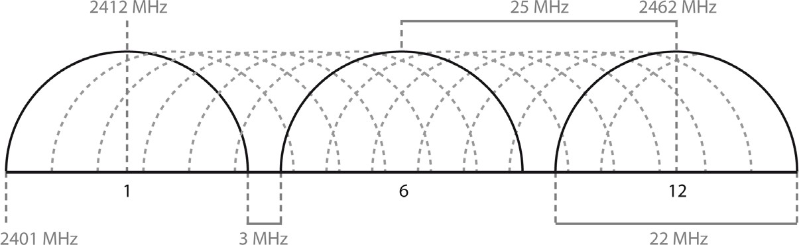

Hình : Các kênh phát sóng Wi-Fi

* Giao thức. Có thể sử dụng 802.11g và 802.11n.
* Năng lượng TX. Nó cho phép kiểm soát công suất truyền, do đó kiểm soát phạm vi của AP.

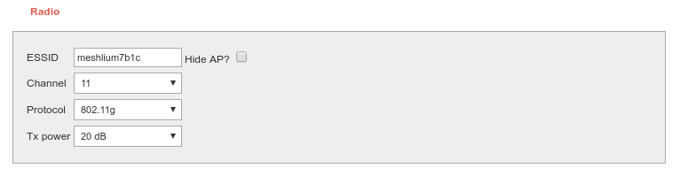

Hình : Cài đặt kênh WiFi

Về bảo mật, AP WiFi có thể được bảo vệ bằng mã hóa với WPA và WPA2 có sẵn. WPA-PSK có thể được sử dụng với mật khẩu từ 8 đến 63 ký tự.

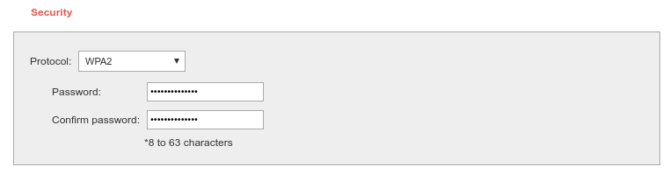

Hình : WiFi AP WPA2

Cuối cùng sau khi hoàn tất quá trình thiết lập thì giao diện của Meshlium trông như sau:

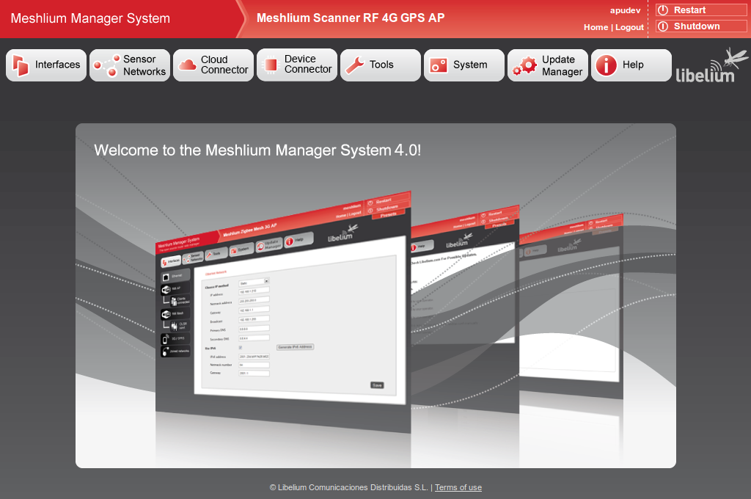

Hình : Giao diện Meshlium

Sau khi gửi dữ liệu từ thiết bị Libelium Smart Environment PRO, những dữ liệu đó sẽ được hiển thị trên Meshlium như sau:

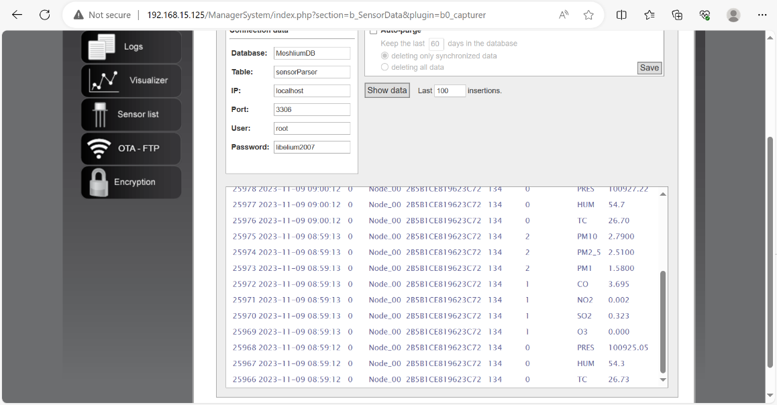

Hình : Hiển thị dữ liệu trên Meshlium

## 3.4. Đo thực nghiệm

Môi trường đo: phòng 317 toà E3.

Thời gian đo: 2 ngày.

Trong quá trình hoàn thiện khóa luận, em đã tiến hành đo các thông số môi trường sau:

+ TC (Temperature Celsius): Nhiệt độ, đơn vị °C.

+ HUM (Humidity): Độ ẩm, đơn vị %RH.

+ PRES (Pressure): Áp suất, đơn vị kPa.

+ O3: % Nồng độ O3 trong không khí, đơn vị ppb (1 phần tỷ).

+ SO2: % Nồng độ SO2 trong không khí, đơn vị ppb.

+ NO2: % Nồng độ NO2 trong không khí, đơn vị ppb.

+ CO: % Nồng độ CO trong không khí, đơn vị đo ppb.

+ PM1, PM2.5, PM10 (Particle Matter): Hay còn được gọi là bụi mịn lần lượt với các kích thước 1μm, 2,5 μm và 10 μm, đơn vị μg/m3(microgram/ m3).

Trong thời gian quan trắc, em đã thu được độ ẩm trung bình là 80,3%, áp suất trung bình là 102,34 kPa và nhiệt độ trung bình là 34,6°C (Như hình 44 dưới đây). Đây đều là những chỉ số có thể chấp nhận được.

Hình : Độ ẩm, áp suất và nhiệt độ trung bình trong không khí

Về các chất trong không khí, trong qua trình quan trắc em đã thu được kết quả trung bình như hình 45 dưới đây, với nồng đồ trung bình lần lượt là O3: 0.115, SO2: 0.308, NO2: 0.008 và CO: 1.429

Hình : Nồng độ trung bình 1 số loại khí trong môi trường

Về nồng độ bụi mịn trong không khí, sau quá trình đo đạc em thu được thống kê như hình 46 dưới đây với kết quả nồng độ trung bình như sau: PM1: 1.735, PM2.5: 4.325, PM10: 5.417(μg/m3). Ở đây các thông số đều ở mức an toàn, tuy nhiên nồng độ bụi mịn PM2.5 đang dần vượt quá ngưỡng ann toàn(<5 μg/m3).

Hình : Nồng độ 1 số loại bụi mịn trong không khí

## 3.5. Phân tích, thiết kế và triển khai trang web hiển thị thông tin quan trắc

### 3.5.1. Phân tích

Phân tích người dùng:

* Là người sở hữu bộ thiết bị Liebelium và Meshlium
* Là người muốn theo dõi dữ liệu 1 cách thuận tiện hơn.

**Phân tích ca sử dụng:**

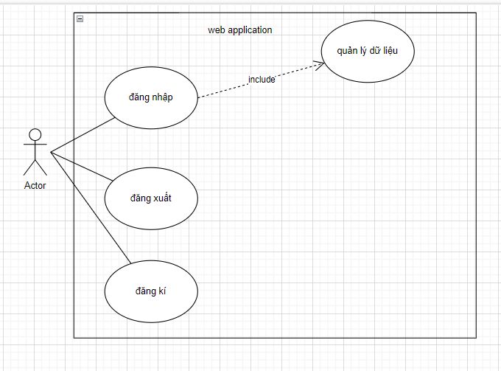

Hình : Sơ đồ ca sử dụng Libelium Online

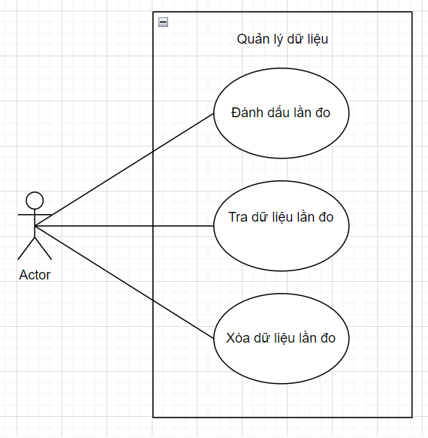

Hình : Sơ đồ ca sử dụng quản lý dữ liệu

**Mô tả:**

* **Đăng nhập**

|  |  |
| --- | --- |
| Id | Use case 1 |
| Mô tả | Chức năng này cho phép người dùng đăng nhập vào hệ thống để sử dụng tài nguyên và các chức năng hệ thống cung cấp. |
| Tác nhân | User. |
| Tiền điều kiện | Người dùng đã có tài khoản hợp lệ. |
| Hậu điều kiện | Sau khi đăng nhập thành công, hệ thống hiển thị giao diện chính cho người dùng và cung cấp quyền truy cập vào các tính năng. |
| Luồng cơ bản | 1. Truy cập trang đăng nhập 2. Nhập email và mật khẩu 3. Hệ thống kiểm tra tính hợp lệ 4. Hệ thống chuyển đến trang chủ |
| Luồng thay thế | Nếu tài khoản không hợp lệ, hệ thống yêu cầu đăng nhập lại. |
| Luồng ngoại lệ | Không có. |

* **Đăng kí tài khoản**

|  |  |
| --- | --- |
| Id | Use case 2 |
| Mô tả | Chức năng này cho phép người dùng tạo tài khoản để đăng nhập vào hệ thống. |
| Tác nhân | User. |
| Tiền điều kiện | Người dùng đã có tài khoản hợp lệ. |
| Hậu điều kiện | Hệ thống hiển thị thông báo tạo tài khoản thành công |
| Luồng cơ bản | 1. Truy cập trang tạo tài khoản 2. Nhập tên người dùng, email và mật khẩu 3. Hệ thống kiểm tra tính hợp lệ 4. Hệ thống xác nhận thành công |
| Luồng thay thế | Nếu tên người dùng, email hoặc mật khẩu không hợp lệ, hệ thống yêu cầu nhập lại. |
| Luồng ngoại lệ | Không có. |

* **Đăng xuất**

|  |  |
| --- | --- |
| Id | Use case 3 |
| Mô tả | Chức năng này cho phép người dùng đăng xuất khỏi hệ thống. |
| Tác nhân | User. |
| Tiền điều kiện | Người dùng đã đăng nhập. |
| Hậu điều kiện | Người dùng được đăng xuất hệ thống chuyển hướng người dùng về trang login. |
| Luồng cơ bản | 1. Người dùng chọn tab “Log Out” ở thanh menu bên trái. 2. Hệ thống chuyển hướng người dùng về trang đăng nhập. |
| Luồng thay thế | Không có. |
| Luồng ngoại lệ | Không có. |

* **Đánh dấu lần đo**

|  |  |
| --- | --- |
| Id | Use case 4 |
| Mô tả | Chức năng này cho phép đánh dấu những lần đo theo ý muốn. |
| Tác nhân | User. |
| Tiền điều kiện | Người dùng đã đăng nhập thành công. |
| Hậu điều kiện | Thông báo đánh dấu thành công |
| Luồng cơ bản | 1. Người dùng chọn icon hình chiếc ghim ở góc những lần đo cần đánh dấu. 2. Hệ thống thông báo đánh dấu thành công. |
| Luồng thay thế | Không có. |
| Luồng ngoại lệ | Không có. |

* **Tra dữ liệu lần đo**

|  |  |
| --- | --- |
| Id | Use case 5 |
| Mô tả | Chức năng này cho phép tra những lần đo theo ý muốn. |
| Tác nhân | User. |
| Tiền điều kiện | Người dùng đã đăng nhập thành công. |
| Hậu điều kiện | Màn hình hiển thị những lần đo khớp với yêu cầu. |
| Luồng cơ bản | 1. Người dùng tra dữ liệu trên thanh công cụ. 2. Hệ thống hiển thị những dữ liệu khớp với yêu cầu tra cứu. |
| Luồng thay thế | Nếu không có dữ liệu phù hợp, màn hình để trống. |
| Luồng ngoại lệ | Không có. |

* **Xóa dữ liệu lần đo**

|  |  |
| --- | --- |
| Id | Use case 6 |
| Mô tả | Chức năng này cho phép xóa những lần đo theo ý muốn. |
| Tác nhân | User. |
| Tiền điều kiện | Người dùng đã đăng nhập thành công. |
| Hậu điều kiện | Thông báo xóa thành công |
| Luồng cơ bản | 1. Người dùng chọn icon thùng rác ở góc những lần đo cần xóa. 2. Hệ thống thông báo xóa thành công. |
| Luồng thay thế | Không có. |
| Luồng ngoại lệ | Không có. |

### 3.5.2. Thiết kế cơ sở dữ liệu

Bảng user

|  |  |  |
| --- | --- | --- |
| Thuộc tính | Kiểu dữ liệu | Mô tả |
| _id(PK) | uuid |  |
| fullName | string | Họ và tên |
| email | string | Email |
| password | string | Mật khẩu |
| createdOn | Date | Ngày tạo tài khoản |

Bảng dữ liệu Libelium

|  |  |  |
| --- | --- | --- |
| Thuộc tính | Kiểu dữ liệu | Mô tả |
| _id(PK) | uuid |  |
| sensor | string | Tên cảm biến |
| value | Decimal128 | Giá trị lần đo |
| timestamp | Date | Thời điểm đo |

### 3.5.3. Hình ảnh trang web

Các chức năng của hệ thống website LibeliumOnline để hiển thị dữ liệu quan trắc ô nhiễm không khí:

* Theo dõi dữ liệu: Nằm ở trang giao diện chính của hệ thống. Tại đây dữ liệu của các thông số môi trường của từng lần đo được hiển thị trong các khung riêng biệt để tiện quan sát. Minh họa ở hình 49 bên dưới.
* Đánh dấu lần đo: Để đánh dấu những lần đo mong muốn, ấn vào hình ghim ở góc trên bên phải các thẻ tương ứng để đánh dấu. Sau khi chọn xong, những khung được đánh dấu sẽ được đưa lên đầu ở màn hình chính. Minh họa ở hình 50 bên dưới.
* Tra cứu dữ liệu lần đo: Tại giao diện chính của hệ thống, nhập thông tin cần tra vào thanh “Search” và ấn vào hình kính lúp ở cuối thanh để màn hình trả về dữ liệu cần tra. Minh họa ở hình 51 bên dưới.
* Xóa dữ liệu lần đo: Để xóa, ấn vào hình thùng rác ở góc dưới mỗi khung để xóa. Minh họa ở hình 52 bên dưới.
* Đăng nhập: Tại màn hình đăng nhập, sau khi nhập đúng tài khoản và mật khẩu, ấn “Login” và hệ thống sẽ chuyển sang màn hình chính của trang web. Minh họa ở hình 53 bên dưới.
* Đăng kí tài khoản: Nếu chưa có tài khoản, ấn vào dòng “Create an account” dưới nút “Login” ở màn hình đăng nhập để chuyển sang  màn hình đăng kí. Sau khi nhập thông tin cần thiết, ấn “Create Account” và hệ thống sẽ chuyển qua màn hình chính. Minh họa ở hình 54 bên dưới.

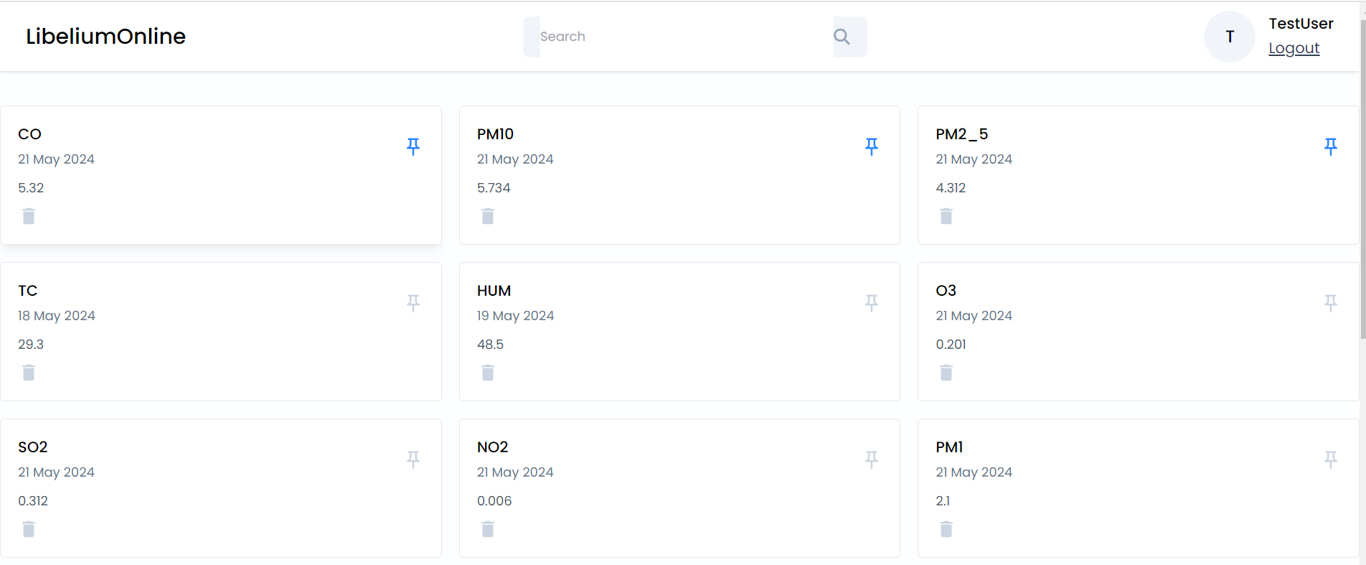

Hình : Màn hình giao diện chính



Hình : Hình ghim ở mỗi khung

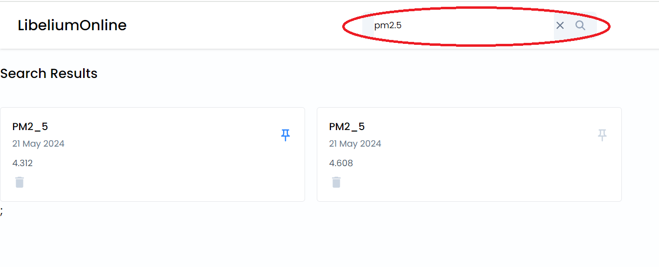

Hình : Màn hình chính sau khi nhập dữ liệu cần tra cứu

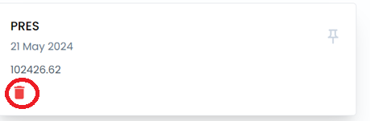

Hình : Xóa dữ liệu

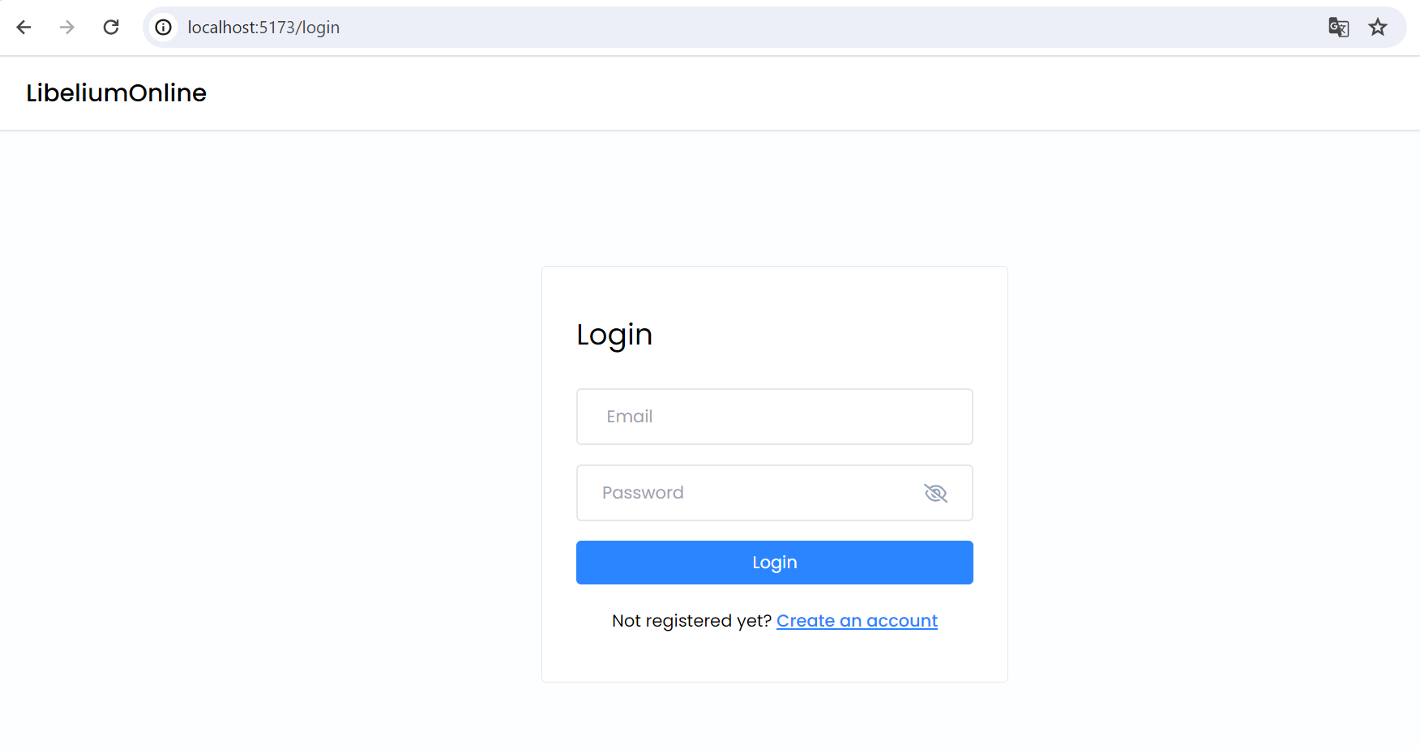

Hình : Màn hình đăng nhập

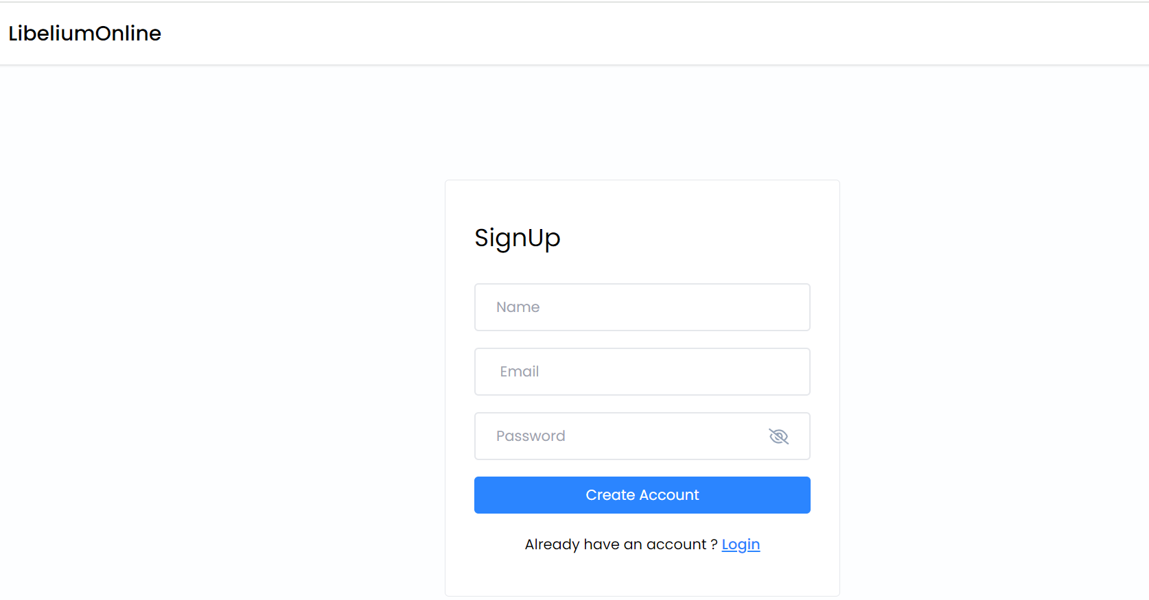

Hình : Màn hình đăng kí tài khoản

# Chương 4: Kết luận

Trong quá trình làm khóa luận ***“Giám sát ô nhiễm không khí sử dụng giải pháp IoT”****,* em đã tìm hiểu, thực hiện lắp đặt, cấu hình và triển khai Libelium Smart Environment PRO – 1 thiết bị giám sát chất lượng không khí hiện đại và Meshlium – 1 thiết bị đóng vai trò là cổng IoT để kết nối mọi bộ cảm biến của Libelium với bất kỳ nền tảng đám mây nào. Do việc theo dõi dữ liệu trên Meshlium còn có nhiều bất tiện, hệ thống theo dõi dữ liệu trực tuyến LibeliumOnline được ra đời để việc giám sát chất lượng không khí thông qua thiết bị Libelium tiện lợi hơn.

Tuy nhiên, hệ thống vẫn cần tiếp tục hoàn thiện và phát triển thêm những tính năng khác để trở thành một sản phẩm thực tế, hoàn thiện hơn. Một số hướng phát triển trong tương lai:

* Hoàn thiện việc kết nối database để hệ thống có thể cập nhật dữ liệu theo thời gian thực.
* Triển khai website trên môi trường thực tế: Hiện tại hệ thống mới chỉ chạy trên localhost. Việc đưa lên môi trường thực tế sẽ giúp hệ thống có thể truy cập trực tiếp từ Internet.
* Chức năng tạo biểu đồ: Tạo biểu đồ thống kê từ những dữ liệu đo được trong quá trình sử dụng sẽ giúp người dùng có một cái nhìn trực quan hơn về dữ liệu, từ đó phân tích và đưa ra được những quyết định hợp lý.

# Tài liệu tham khảo

[1] Các phương pháp quan trắc dữ liệu môi trường hiện nay: https://atpro.com.vn/phuong-phap-lay-mau-trong-quan-trac-moi-truong-khong-khi/

[2] Thiết bị Libelium: [Libelium » Connecting sensors to the Cloud » IoT Solution Provider](https://www.libelium.com/)

[3] Smart Agriculture Xtreme: [Initial page | Smart Agriculture Xtreme Sensor Guide (libelium.com)](https://development.libelium.com/smart-agriculture-xtreme-sensor-guide)

[4] Smart Water Xtreme: [Initial page | Smart Water Xtreme Sensor Guide (libelium.com)](https://development.libelium.com/smart-water-xtreme-sensor-guide)

[5] Smart Parking: [Smart Parking IoT product - Parking Radar sensor device ready to use (libelium.com)](https://www.libelium.com/iot-products/smart-parking/)

[6] Libelium Smart Environment PRO: [General view | Plug & Sense! Technical Guide (libelium.com)](https://development.libelium.com/plug-and-sense-technical-guide/general-view)

[7] Thiết bị Meshlium: <https://development.libelium.com/meshlium-technical-guide/>

[8] MongoDB: <https://www.mongodb.com/fr-fr>

[9] ExpressJs: <https://expressjs.com/>

[10] ReactJs: <https://react.dev/>

[11] NodeJs: <https://nodejs.org/en/learn/getting-started/introduction-to-nodejs>

[12] Postman: <https://www.postman.com/product/what-is-postman/>

[13] Các thành phần của thiết bị Libelium Smart Environment PRO: [General view | Plug & Sense! Technical Guide (libelium.com)](https://development.libelium.com/plug-and-sense-technical-guide/general-view)

[14] Đầu dò cảm biến: [Sensor probes | Plug & Sense! Technical Guide (libelium.com)](https://development.libelium.com/plug-and-sense-technical-guide/sensor-probes)

[15] Các cổng của Meshlium: [Contents of the box | 1.0.0 | Meshlium Technical Guide (libelium.com)](https://development.libelium.com/meshlium-technical-guide/contents)

[16] Kết nối cáp LAN với switch: [How to use Meshlium | 1.0.0 | Meshlium Technical Guide (libelium.com)](https://development.libelium.com/meshlium-technical-guide/how-to-use-meshlium)